**Perancangan Sistem Penyelesaian Rubik 3x3 dengan Algoritma Kociemba Menggunakan Robot Lengan Berbasis *Image* *Processing***

Tugas Akhir

Disusun sebagai salah satu syarat untuk

menyelesaikan pendidikan Sarjana Terapan

Oleh

Irza Alif Miftah Al Atthar

221341029



PROGRAM STUDI TEKNOLOGI REKAYASA MEKATRONIKA

JURUSAN TEKNIK OTOMASI MANUFAKTUR DAN MEKATRONIKA

POLITEKNIK MANUFAKTUR BANDUNG

2025

# LEMBAR PENGESAHAN

Tugas Akhir yang berjudul:

Perancangan Sistem Penyelesaian Rubik 3x3 dengan Algoritma Kociemba Menggunakan Robot Lengan Berbasis *Image* *Processing*

Oleh:

Irza Alif Miftah Al Atthar

221341029

Telah direvisi, disetujui, dan disahkan sebagai Tugas Akhir penutup program pendidikan Sarjana Terapan Politeknik Manufaktur Bandung

Bandung, 18 Juli 2025

Disetujui,

|  |  |
| --- | --- |
| Pembimbing I,  Ismail Rokhim, S.T., M.T.  NIP 197002161993031001 | Pembimbing II,  Suharyadi Pancono, Dipl. Ing. HTL., M.T.  NIP 196701171990031004 |

Disahkan,

|  |  |  |
| --- | --- | --- |
| Penguji I,  Dr. Noval Lilansa, Dipl.Ing(FH), M.T.  NIP 197111231995121001 | Penguji II,  Sarosa Castrena A, S.Pd., M.T.  NIP 198702252020121001 | Penguji III,  Nur Jamiludin Ramadhan S.ST., M.T.  NIP 199402272020121005 |

# PERNYATAAN ORISINALITAS

Sebagai Civitas Akademika Politeknik Manufaktur Bandung, saya yang bertanda tangan di bawah ini:

|  |  |
| --- | --- |
| Nama  NIM  Jurusan  Program Studi  Jenjang Studi  Jenis Karya  Judul Karya | : Irza Alif Miftah Al Atthar  : 221341029  : Teknik Otomasi Manufaktur dan Mekatronika  : Teknologi Rekayasa Mekatronika  : Sarjana Terapan  : Tugas Akhir  : Perancangan Sistem Penyelesaian Rubik 3x3 dengan Algoritma Kociemba Menggunakan Robot Lengan Berbasis *Image Processing* |

Menyatakan bahwa:

1. Tugas akhir ini adalah hasil karya saya sendiri (orisinal) atas bimbingan para Pembimbing.
2. Dalam tugas akhir ini tidak terdapat keseluruhan atau sebagian tulisan orang lain yang saya ambil dengan cara menyalin atau meniru dalam bentuk rangkaian kalimat atau symbol yang menunjukkan gagasan atau pendapat atau pemikiran dari penulis lain, yang saya akui seolah-olah sebagai tulisan saya sendiri, dan/atau tidak terdapat bagian atau keseluruhan tulisan yang saya salin, tiru, atau yang saya ambil dari tulisan orang lain tanpa memberikan pengakuan penulis aslinya (referensi).
3. Bila kemudian terbukti bahwa saya melakukan Tindakan yang bertentangan dengan hal tersebut di atas, baik disengaja atau tidak, saya bersedia menerima akibatnya sesuai dengan ketentuan yang berlaku.

Demikian pernyataan ini saya buat dengan sebenarnya.

|  |  |
| --- | --- |
| Dibuat di  Pada tanggal | : Bandung  : 18 Juli 2025 |
| Yang Menyatakan,  Irza Alif Miftah Al Atthar  221341029 | |

# PERNYATAAN HAK KEKAYAAN INTELEKTUAL (HKI)

Sebagai Civitas Akademika Politeknik Manufaktur Bandung, saya yang bertanda tangan di bawah ini:

|  |  |
| --- | --- |
| Nama  NIM  Jurusan  Program Studi  Jenjang Studi  Jenis Karya  Judul Karya | : Irza Alif Miftah Al Atthar  : 221341029  : Teknik Otomasi Manufaktur dan Mekatronika  : Teknologi Rekayasa Mekatronika  : Sarjana Terapan  : Tugas Akhir  : Perancangan Sistem Penyelesaian Rubik 3x3 dengan Algoritma Kociemba Menggunakan Robot Lengan Berbasis *Image* *Processing* |

Menyatakan bahwa:

1. Segala bentuk Hak Kekayaan Intelektual terkait dengan tugas akhir tersebut menjadi milik Institusi Politeknik Manufaktur Bandung, yang selanjutnya pengelolaannya berada di bawah Jurusan dan Program Studi, dan diatur sesuai dengan ketentuan yang berlaku.
2. Memberikan kepada Politeknik Manufaktur Bandung Hak Bebas Royalti Nonekslusif (*Non*-*exclusive* *Royalty*-*Free* *Right*) atas hasil tugas akhir saya tersebut beserta perangkat yang ada (jika diperlukan). Dengan Hak Bebas Royalti Nonekslusif ini, maka Politeknik Manufaktur Bandung berhak menyimpan, mengalihmedia/formatkan, mengelola dalam bentuk pangkalan data (*database*), merawat, dan memublikasikan tugas akhir saya selama tetap mencantumkan nama-nama Dosen Pembimbing dan nama saya sebagai anggota penulis/pencipta dan sebagai pemilik Hak Cipta.

Demikian pernyataan ini saya buat dengan sebenarnya.

|  |  |
| --- | --- |
| Dibuat di  Pada tanggal | : Bandung  : 18 Juli 2025 |
| Yang Menyatakan,  Irza Alif Miftah Al Atthar  221341029 | |

# MOTO PRIBADI

“Sesungguhnya orang-orang yang berkata, “Tuhan kami adalah Allah,” kemudian mereka tetap istiqamah, tidak ada rasa khawatir pada mereka, dan mereka tidak (pula) bersedih hati. Mereka itulah para penghuni surga, kekal di dalamnya; sebagai balasan atas apa yang telah mereka kerjakan.” (Al-Ahqaf:13-14)

# KATA PENGANTAR

Segala puji bagi Allah yang hanya kepada-Nya kami memuji, memohon pertolongan, dan mohon keampunan. Kami berlindung kepada-Nya dari kekejian diri dan kejahatan amalan kami. Barang siapa yang diberi petunjuk oleh Allah maka tidak ada yang dapat menyesatkan, dan barang siapa yang tersesat dari jalan-Nya maka tidak ada yang dapat memberinya petunjuk. Dan aku bersaksi bahwa tiada sembahan yang berhak disembah melainkan Allah saja, yang tiada sekutu bagi-Nya. Dan aku bersaksi bahwa Muhammad adalah hamba-Nya dan Rasul-Nya.

Atas petunjuk dan pertolongan-Nya, Alhamdulillah penulis dapat menyelesaikan tugas akhir ini dengan judul: “Perancangan Sistem Penyelesaian Rubik 3x3 dengan Algorima Kociemba Menggunakan Robot Lengan Berbasis *Image* *Processing*”.

Tugas akhir ini dibuat dalam rangka memenuhi salah satu syarat menyelesaikan pendidikan Sarjana Terapan pada Program Studi Teknologi Rekayasa Mekatronika di Politeknik Manufaktur Bandung.

Terselesaikannya tugas akhir ini tidak terlepas dari bantuan banyak pihak, sehingga pada kesempatan ini dengan segala kerendahan hati dan penuh rasa hormat penulis menghaturkan terima kasih yang sebesar-besarnya bagi semua pihak yang telah memberikan bantuan morel maupun materiel baik langsung maupun tidak langsung dalam penyusunan skripsi ini hingga selesai, terutama kepada yang saya hormati:

1. Direktur Politeknik Manufaktur Bandung, Bapak Darma Firmansyah Undayat, S.ST., M.T.
2. Ketua Jurusan Teknik Otomasi Manufaktur dan Mekatronika, Bapak Ridwan, S.ST., M.Eng.
3. Ketua Program Studi Teknologi Rekayasa Mekatronika, Bapak Adhitya Sumardi Sunarya, S.Si., M.Si.
4. Para Pembimbing tugas akhir Bapak Ismail Rokhim, S.T., M.T. dan Bapak Suharyadi Pancono, Dipl. Ing. HTL., M.T.
5. Para Penguji sidang tugas akhir Bapak Dr. Noval Lilansa, Dipl. Ing(FH), M.T., Bapak Sarosa Castrena Abadi, S.Pd., M.T., dan Bapak Nur Jamiludin Ramadhan, S.ST., M.T.
6. Panitia tugas akhir Ibu Fitria Suryatini, S.Pd., M.T., Ibu Hilda Khoirunnisa,

S.Tr.T., M.Sc.Eng., Bapak Muhammad Nursyam Rizal, S.Tr.T., M.Sc., dan Bapak Rizqi Aji Pratama, S.Pd., M.Pd.

1. Teristimewa kepada Orang Tua penulis Ainun Rimbiati dan Syah Riza Putra yang selalu mendoakan, memberikan motivasi dan pengorbanannya baik dari segi morel maupun materiel kepada penulis sehingga penulis dapat menyelesaikan tugas akhir ini.

Akhir kata penulis menyadari bahwa dalam penulisan tugas akhir ini masih jauh dari kesempurnaan. Karena itu, penulis memohon saran dan kritik yang sifatnya membangun demi kesempurnaannya dan semoga bermanfaat bagi kita semua. Aamiiiin Ya Robbal Alamin

|  |
| --- |
| Bandung, 18 Juli 2025  Irza Alif Miftah Al Atthar |

.

# ABSTRAK

Perkembangan industri manufaktur menuntut sistem otomatisasi yang tidak hanya cepat dan akurat, tetapi juga adaptif terhadap keterbatasan ruang kerja dan protokol keselamatan. Penelitian ini membahas perancangan sistem penyelesaian Rubik 3×3 secara otomatis dengan memanfaatkan *image* *processing* dan robot lengan Yaskawa MH5S. Gambar rubik yang teracak diambil menggunakan *webcam*, kemudian dianalisis melalui metode YOLO untuk deteksi orientasi dan segmentasi HSV untuk pengenalan warna setiap sisi. Data hasil deteksi dikonversi menjadi representasi *string* yang menjadi masukan algoritma kociemba, di mana fungsi biaya ditambahkan menggunakan algoritma tambahan agar cocok dengan batasan mekanik, robot hanya dapat memutar dua sisi Rubik (set H1) dalam satu eksekusi, sedangkan rotasi orientasi tambahan (set I1) dikenakan bobot biaya lebih tinggi.

Instruksi langkah solusi dari kociemba akan diteruskan ke PLC Omron CP1H untuk pengaturan sinyal kontrol. PLC mengendalikan robot lengan sehingga dapat mengeksekusi rangkaian gerakan fisik: memegang, memutar, dan mengorientasi rubik sesuai urutan solusi. Pendekatan ini mengintegrasikan tiga domain, yaitu mekanik, elektronik, dan informatika, mengikuti model VDI 2206, mulai dari *system* *design* hingga *lab*‑*scale* *prototype*.

Hasil pengujian awal menunjukkan bahwa sistem mampu mendeteksi warna dan orientasi rubik dengan akurasi 80% pada kondisi pencahayaan terkontrol, serta mengonversi data menjadi langkah penyelesaian yang valid. Latensi deteksi rata‑rata 24,6 detik dan eksekusi gerakan dasar robot rata‑rata 10,5 detik per langkah, membuktikan integrasi subsistem berjalan efektif. Sistem berhasil menyelesaikan Rubik dalam 8/10 percobaan, dengan rata‑rata total waktu 296 detik, membuktikan konsep dan implementasi layak dikembangkan lebih lanjut.

Kata kunci: Yaskawa MH5S, YOLO, OpenCV, HSV

# *ABSTRACT*

*The development of the manufacturing industry requires automation systems that are not only fast and accurate but also adaptable to workplace limitations and safety protocols. This study discusses the design of an automated 3×3 Rubik's Cube solving system utilizing image processing and a Yaskawa MH5S robotic arm. The scrambled rubik's cube image is captured using a webcam, then analyzed using the YOLO method for orientation detection and HSV segmentation for color recognition of each side. The detection results are converted into a string representation that serves as input for the kociemba algorithm, where additional algorithms are applied to add a cost function that aligns with mechanical constraints. The robot can only rotate two sides of the rubik's cube (set H1) in a single execution, while additional orientation rotations (set I1) are assigned a higher cost weight.*

*The solution step instructions from kociemba are forwarded to the Omron CP1H PLC for control signal configuration. The PLC controls the robotic arm to execute a sequence of physical movements: grasping, rotating, and orienting the rubik's cube according to the solution sequence. This approach integrates three domains—mechanical, electronic, and computer science—following the VDI 2206 model, from system design to lab-scale prototype.*

*Initial testing results show that the system can detect rubik's cube colors and orientations with 80% accuracy under controlled lighting conditions and convert the data into valid solution steps. The average detection latency is 24.6 seconds, and the average execution time for basic robot movements is 10.5 seconds per step, demonstrating that the subsystem integration is functioning effectively. The system successfully solved the rubik's cube in 8 out of 10 trials, with an average total time of 296 seconds, proving that the concept and implementation are worthy of further development.*

***Keywords***: Yaskawa MH5S, YOLO, OpenCV, HSV

# DAFTAR ISI

LEMBAR PENGESAHAN i

PERNYATAAN ORISINALITAS ii

PERNYATAAN HAK KEKAYAAN INTELEKTUAL (HKI) iii

MOTO PRIBADI iv

KATA PENGANTAR v

ABSTRAK vii

*ABSTRACT* viii

DAFTAR ISI ix

DAFTAR TABEL xii

DAFTAR GAMBAR xiii

DAFTAR LAMPIRAN xiv

DAFTAR SIMBOL DAN SINGKATAN xv

BAB I PENDAHULUAN I-1

I.1 Latar Belakang I-1

I.2 Rumusan Masalah I-3

I.3 Batasan Masalah I-3

I.4 Tujuan dan Manfaat I-3

I.5 Sistematika Penulisan I-3

BAB II TINJAUAN PUSTAKA II-1

II.1 Tinjauan Teori II-1

II.1.1 Deteksi Objek II-1

II.1.2 Segmentasi Gambar II-1

II.1.3 Algoritma Kociemba II-2

II.2 Tinjauan Alat II-3

II.2.1 PLC Omron CP1H II-3

II.2.2 Robot Lengan Yaskawa MH5S II-4

II.2.3 Kamera Web II-5

II.2.4 YOLO II-5

II.2.5 OpenCV II-6

II.2.6 Rubik II-7

II.3 Studi Penelitian Terdahulu II-8

BAB III METODOLOGI PENYELESAIAN MASALAH III-1

III.1 Metode III-1

III.2 Requirement List III-3

III.3 System Design III-5

III.4 Domain-specific Design III-6

III.4.1 Rancangan subsistem mekanis III-6

III.4.2 Rancangan subsistem elektrik III-7

III.4.3 Rancangan subsistem infomatik III-8

III.5 Algoritma Penyelesaian Rubik III-9

III.6 System Integration III-15

III.7 Lab-scale Prototype III-15

BAB IV HASIL DAN PEMBAHASAN IV-1

IV.1 Implementasi sistem IV-1

IV.1.1 Subsistem Mekanik IV-1

IV.1.2 Subsistem Elektrik IV-2

IV.1.3 Subsistem Informatik IV-2

IV.2 Pengujian Sistem IV-4

IV.2.1 Proses Deteksi Rubik IV-5

IV.2.2 Gerakan Dasar Robot Lengan IV-6

IV.2.3 Integrasi Sistem Keseluruhan IV-7

BAB V PENUTUP V-1

V.1 Kesimpulan V-1

V.2 Saran V-1

DAFTAR PUSTAKA xv

LAMPIRAN xix

# DAFTAR TABEL

Tabel II.1 Penelitian terdahulu II-8

Tabel III.1 Parameter D-H robot lengan Yaskawa MH5S III-4

Tabel III.2 Penggunaan alamat terminal CN 309 dan CN 306 III-7

Tabel III.3 Notasi kondisi set H1 III-12

Tabel III.4 Notasi gerakan set I1 III-13

Tabel IV.1 Rerata waktu deteksi rubik dalam detik IV-5

Tabel IV.2 Hasil uji gerak dasar robot dalam memutar dan memosisikan rubik IV-6

Tabel 1 Pengujian deteksi rubik kasus 1 xix

Tabel 2 Pengujian deteksi rubik kasus 2 xxi

Tabel 3 Pengujian deteksi rubik kasus 3 xxiii

Tabel 4 Pengujian deteksi rubik kasus 4 xxv

Tabel 5 Pengujian deteksi rubik kasus 5 xxvii

# DAFTAR GAMBAR

Gambar II.1 Pendeteksian rubik II-1

Gambar II.2 Segmentasi gambar dalam ruang warna Hue II-2

Gambar II.3 Penghitung algoritma kociemba II-3

Gambar II.4 PLC Omron CP1H II-4

Gambar II.5 Robot lengan Yaskawa MH5S II-4

Gambar II.6 Kamera web laptop Dell II-5

Gambar II.7 Logo YOLO versi 11 II-6

Gambar II.8 Logo OpenCV II-6

Gambar II.9 Rubik 3x3 II-7

Gambar III.1 Model V dari VDI 2206 III-1

Gambar III.2 Alur pengerjaan tugas akhir III-2

Gambar III.3 *Overall* *function* berdasarkan VDI 2206 III-5

Gambar III.4 Fungsi umum keseluruhan sistem III-6

Gambar III.5 Mekanisme pencekam pada *end*-*effector* dan meja kerja III-7

Gambar III.6 Alamat PLC dan terminal pengendali robot III-7

Gambar IV.1 Implementasi subsistem mekanik IV-2

Gambar IV.2 Implementasi subsistem elektrik IV-2

Gambar IV.3 Implementasi proses deteksi rubik IV-3

Gambar IV.4 Grafik Rerata waktu deteksi rubik dalam detik IV-5

Gambar IV.5 Grafik perbandingan waktu terhadap banyak langkah IV-7

# DAFTAR LAMPIRAN

Lampiran 1 Tabel pengujian metode deteksi rubik ................................................xix

Lampiran 2 Tabel pengujian integrasi sistem keseluruhan ..................................xxix

# DAFTAR SIMBOL DAN SINGKATAN

HSV = *Hue Saturation Value*

YOLO = *You Only Look Once*

# BAB I PENDAHULUAN

## Latar Belakang

Perkembangan industri manufaktur dalam beberapa dekade terakhir menunjukkan transformasi signifikan seiring dengan penerapan teknologi otomatisasi dan digitalisasi. Sistem produksi kini tidak hanya menuntut kecepatan dan efisiensi, tetapi juga fleksibilitas serta kemampuan adaptasi terhadap perubahan lingkungan kerja. Salah satu komponen penting dalam otomatisasi industri adalah penggunaan robot lengan, yang dikenal karena kemampuannya dalam melakukan tugas-tugas mekanis secara presisi. Namun, semakin kompleks tugas yang diberikan, semakin tinggi pula tingkat kompleksitas pergerakan yang harus dikelola oleh sistem kendali robot [1], [2].

Dalam dunia industri, keterbatasan ruang gerak dan protokol keselamatan sering kali menjadi penghambat utama dalam implementasi robot lengan. Ruang kerja yang sempit, keberadaan operator manusia di dekat area kerja robot, atau batasan sudut gerak tertentu membuat robot tidak selalu bisa melakukan pergerakan ideal sebagaimana dirancang dalam simulasi. Oleh karena itu, pendekatan yang terlalu bergantung pada kebebasan penuh gerakan lengan robot cenderung kurang sesuai untuk aplikasi di dunia nyata yang penuh keterbatasan teknis dan regulasi keselamatan. Untuk menghadapi tantangan ini, integrasi antara robot lengan dan teknologi *computer vision* menjadi solusi penting, karena memungkinkan robot untuk merespons kondisi lingkungan secara visual dan dinamis [3], [4], [5].

Salah satu contoh implementasi nyata dari integrasi antara *computer vision* dan robot lengan adalah sistem penyelesaian rubik 3x3 secara otomatis. Dalam sistem ini, robot harus mampu mengenali warna-warna pada setiap sisi rubik, memproses informasi visual tersebut menjadi representasi digital dari kondisi kubus, dan kemudian mengeksekusi langkah penyelesaian dengan gerakan yang tepat. Masalah ini mencerminkan kebutuhan akan sistem cerdas yang tidak hanya memahami data visual, tetapi juga mampu mengoordinasikan gerakan fisik yang kompleks, sehingga sangat relevan sebagai studi kasus untuk pengembangan sistem robotik terintegrasi [6], [7].

Meskipun sudah ada beberapa pendekatan serupa yang berhasil menyelesaikan rubik secara otomatis, sebagian besar masih menghadapi kendala dalam hal keandalan pendeteksian warna dan orientasi rubik. Ketidaktelitian dalam proses pengambilan gambar, pencahayaan yang tidak konsisten, atau kesalahan segmentasi warna dapat menyebabkan interpretasi posisi rubik yang salah, yang pada akhirnya memengaruhi hasil penyelesaian [7]. Selain itu, beberapa sistem mengandalkan penggunaan aktuator tambahan atau mekanisme cekaman eksternal untuk menahan rubik agar dapat diputar oleh robot, yang justru mengurangi efisiensi desain [8].

Penelitian ini dirancang untuk menjawab tantangan nyata yang sering ditemui di industri manufaktur, yaitu keterbatasan gerak dan kompleksitas koordinasi robot lengan dalam lingkungan kerja terbatas [1], [3]. Dengan studi kasus penyelesaian rubik 3x3, sistem dirancang menggunakan pendekatan matematis berbasis persamaan linier untuk menyusun gerakan-gerakan robot secara lebih efisien dan terstruktur. Selain itu, sistem ini juga mengintegrasikan teknologi *image processing* untuk memastikan interpretasi visual yang lebih andal dan adaptif. Diharapkan, rancangan ini dapat menjadi contoh penerapan nyata dari integrasi robotik dan *computer vision* dalam menghadapi masalah gerak kompleks dan keterbatasan ruang yang umum di industri manufaktur.

## Rumusan Masalah

Berdasarkan latar belakang tersebut, disimpulkan permasalahan yang terdapat dapan tugas akhir ini adalah sebagai berikut.

1. Bagaimana cara mengoptimalkan pendeteksian warna pada rubik 3x3?
2. Bagaimana cara implementasi algoritma kociemba pada pergerakan robot lengan untuk menyelesaikan rubik 3x3?

## Batasan Masalah

Berdasarkan permasalahan yang didapatkan, agar dapat dibahas lebih spesifik maka dibentuk beberapa batasan masalah sebagai berikut.

1. Robot lengan yang digunakan adalah robot lengan Yaskawa dengan pengendali DX100 pada laboratorium robotik di Politeknik Manufaktur Bandung.
2. Objek deteksi yang digunakan merupakan rubik 3x3 model *candy color* (rubik dengan warna pastel).

## Tujuan dan Manfaat

Tugas akhir ini bertujuan untuk:

1. Mengintegrasikan robot lengan dengan *image processing*.
2. Meningkatkan kinerja *image processing* dengan kasus rubik.
3. Menyelesaikan rubik dengan algoritma kociemba menggunakan robot lengan.

Dengan adanya penelitian ini, diharapkan dapat membantu penerapan praktis *computer vision* pada robot lengan untuk meningkatkan akurasi dan efektivitasnya dalam pengaturan industri dengan batasan area gerak.

## Sistematika Penulisan

Sistematika skripsi Tugas Akhir ini dibahas dengan penjabaran sebagai berikut.

BAB I PENDAHULUAN, berisi uraian mengenai latar belakang, perumusan masalah, tujuan, batasan masalah dan sistematika penulisan.

BAB II TINJAUAN PUSTAKA, berisi gambaran umum tentang landasan teori untuk menjelaskan beberapa istilah dan ilmu terkait serta melihat hasil pencapaian penelitian terdahulu dengan kajian yang sama.

BAB III METODOLOGI PENYELESAIAN MASALAH, berisi langkah-langkah penyelesaian tugas akhir berupa gambaran umum sistem serta perancangan sistem.

BAB IV HASIL DAN PEMBAHASAN, berisi hasil pengujian sistem berupa data-data pengujian dan pembahasannya.

BAB V KESIMPULAN, berisi kesimpulan tugas akhir dan saran untuk penelitian yang akan datang.

# BAB II TINJAUAN PUSTAKA

1. Tinjauan Teori

### Deteksi Objek

Deteksi objek merupakan pendeteksian suatu contoh objek dari satu atau beberapa kelas dalam sebuah gambar. Tujuan deteksi objek adalah untuk mendeteksi semua contoh objek dari satu atau beberapa kelas yang diketahui, seperti orang, mobil, atau wajah, dalam sebuah gambar. Gambar biasanya menampilkan hanya sejumlah kecil objek, tetapi ada banyak kemungkinan tempat dan skala di mana objek-objek tersebut dapat muncul dan perlu dieksplorasi [9].

Pada tugas akhir ini, metode deteksi objek digunakan untuk mengidentifikasi keberadaan dan orientasi setiap sisi dari sebuah rubik 3x3 berdasarkan gambar yang telah dikumpulkan sebelumnya. Proses ini ditujukan untuk mendapatkan informasi visual secara akurat yang memungkinkan analisis lebih lanjut terhadap posisi dan konfigurasi warna pada rubik tersebut [6].

Gambar II.1 Pendeteksian rubik [10]

### Segmentasi Gambar

Segmentasi gambar merupakan proses pemisahan objek dalam gambar dari satu sama lain atau dari latar belakang gambar. Setiap objek dalam gambar dapat dipisahkan dengan menggunakan proses segmentasi yang nantinya dapat digunakan sebagai masukan untuk proses tambahan, seperti deteksi objek, pengenalan dan klasifikasi, dalam peralihan dari pemrosesan gambar ke analisis gambar dan pemahaman gambar [11], [12].

*Thresholding* adalah salah satu teknik yang dapat digunakan untuk melakukan segmentasi gambar. *Thresholding* adalah teknik segmentasi yang digunakan untuk menentukan kemiripan antar gambar dengan menetapkan ambang batas untuk setiap operasi pemrosesan gambar yang menghasilkan gambar tingkat biner. Pada tugas akhir ini digunakan metode *thresholding* pada ruang warna HSV untuk mengolah warna di setiap sisi rubik 3x3 yang mampu menghasilkan akurasi tinggi dengan meminimalkan jumlah parameter yang digunakan untuk mempercepat proses komputasi [13].

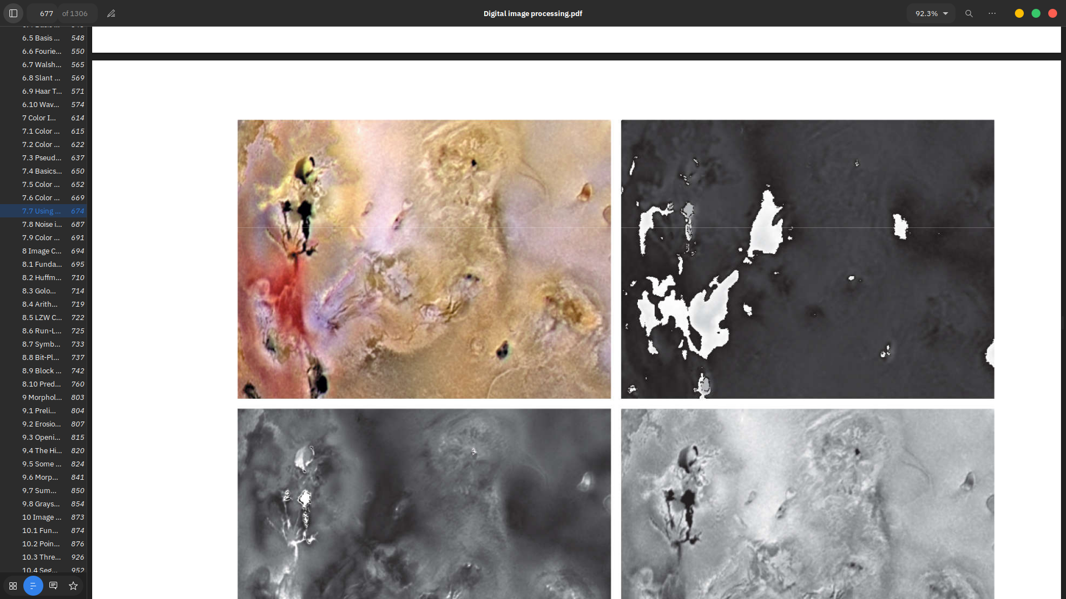

Gambar II.2 Segmentasi gambar dalam ruang warna Hue [14]

### Algoritma Kociemba

Algoritma kociemba atau juga biasa disebut algoritma *two*-*phase* dapat mengidentifikasi sebuah *subset* dari 20 miliar posisi [15]. Algoritma kociemba pada fase pertama akan mencari manuver untuk mengubah kondisi rubik dari kondisi acak menjadi *subset* G1. *Subset* G1 = {U, D, F2, B2, R2, L2} adalah kondisi di mana *corner* dan *edge* rubik tidak dapat diubah atau *corner* dan *edge* akan selalu sama pada lokasi tertentu [16].

Gambar II.3 Penghitung algoritma kociemba [17]

Pada fase kedua, dibuat estimasi jumlah manuver yang diperlukan untuk menyelesaikan rubik dari kondisi *subset* G1. Algoritma kociemba akan terus mencari manuver yang lebih pendek dengan menambahkan beberapa manuver pada fase pertama yang tidak optimal untuk menghasilkan nilai fase kedua yang lebih optimal. Sebagai contoh, manuver fase pertama sepuluh langkah dan manuver fase kedua dua belas langkah kurang optimal dibandingkan dengan manuver fase pertama sebelas langkah dan manuver fase kedua lima langkah. Setiap kali manuver fase pertama meningkat, manuver fase kedua juga menurun hingga pada akhirnya manuver fase kedua mencapai nol, yang menunjukkan bahwa itu adalah solusi terbaik [18].

1. Tinjauan Alat
2. PLC Omron CP1H

PLC Omron CP1H merupakan salah satu *programmable* *logic* *controller* (PLC) buatan Omron yang mampu mengeksekusi instruksi dasar hingga 0,1 µs per menit dan instruksi spesial 0,15 µs per menit dengan panjang instruksi satu hingga tujuh step. CP1H dilengkapi dengan fungsi komunikasi serial menggunakan *option boards* seperti port RS-232C, RS-485, dan USB. Menggunakan port ini protokol komunikasi standar seperti Modbus dapat dijalankan. Melalui komunikasi Modbus/TCP, PLC ini dapat dikomunikasikan dengan robot lengan Yaskawa maupun dengan PC [19], [20].

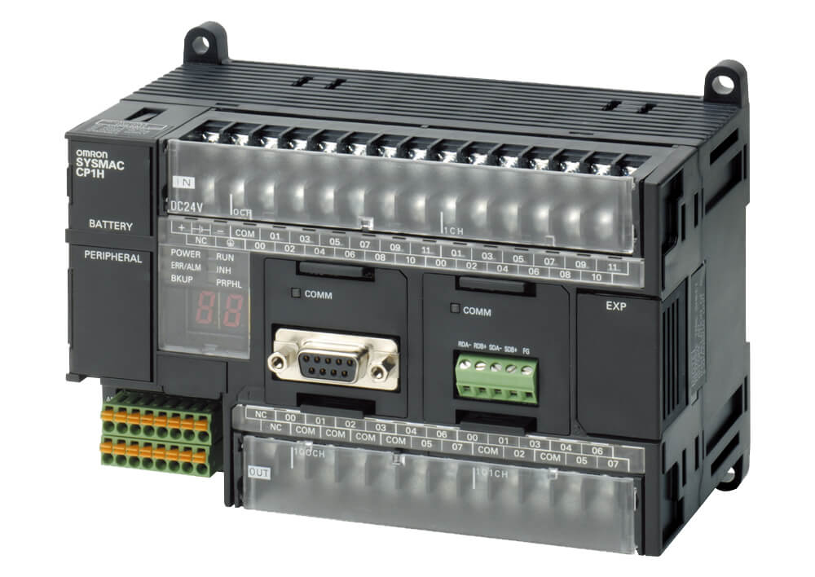

Gambar II.4 PLC Omron CP1H [19]

1. Robot Lengan Yaskawa MH5S

Robot lengan merupakan teknologi manipulatif yang dirancang untuk mendukung tugas manusia dalam menangani benda-benda. Teknologi ini dapat mengambil alih tugas-tugas yang memerlukan tenaga manusia, sehingga meminimalisir risiko kecelakaan yang terjadi saat mengangkat atau memindahkan barang [21].

Robot lengan MH5S didesain dengan ringkas sehingga memungkinkan performa maksimal dengan hanya menggunakan sedikit ruang. Robot ini memiliki jangkauan 706 mm dan memiliki kapasitas muatan hingga 5 kg. Performa dapat disesuaikan berdasarkan beban, bahkan tetap efektif untuk muatan kurang dari 1 kg. Robot ini dapat dipasang di lantai, dinding, atau bahkan langit-langit dan dilengkapi sistem pengereman di semua sumbunya. Kabel dan selang yang didesain secara internal memberikan manajemen kabel yang lebih baik [22].

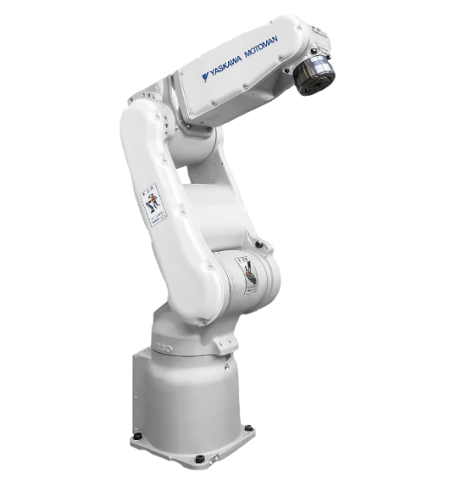

Gambar II.5 Robot lengan Yaskawa MH5S [22]

1. Kamera Web

Kamera web merupakan perangkat kamera digital yang umumnya terintegrasi dengan laptop untuk menangkap gambar maupun video secara *real*-*time* dan dapat dikirim melalui web/internet. Cara kerja kamera web serupa dengan kamera digital pada umumnya yang dilengkapi sensor gambar, tetapi dengan tambahan prosesor yang dapat mengirimkan gambar maupun video yang diambil ke web/internet [23].

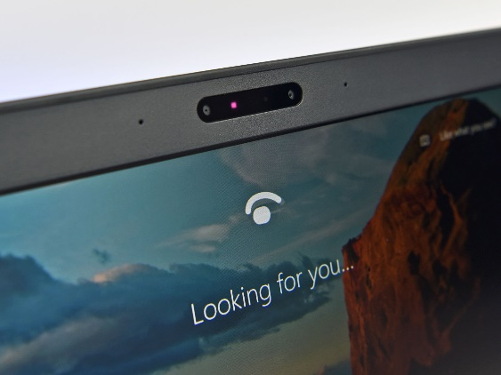

Gambar II.6 Kamera web laptop Dell [24]

1. YOLO

*You* *Only* *Look* *Once* (YOLO) adalah algoritma pendeteksian objek berbasis *deep* *learning* yang bekerja secara *real*-*time* dengan memanfaatkan *Convolutional* *Neural* *Network* (CNN) untuk memproses data visual. Berbeda dengan metode berbasis *region*, YOLO memiliki desain dan implementasi yang sederhana, serta membutuhkan sumber daya sistem yang relatif rendah sehingga dapat berjalan di hampir semua konfigurasi perangkat. Algoritma ini mendeteksi objek dengan membagi input gambar menjadi grid berukuran S×S, kemudian membuat *bounding* *box* dan memprediksi probabilitas kelas berdasarkan tingkat keyakinan (*confidence* *score*) dalam mengidentifikasi suatu objek, dalam tugas akhir ini adalah keberadaan dan posisi setiap sisi dari sebuah rubik 3x3 berdasarkan gambar yang telah dikumpulkan sebelumnya [25], [26].



Gambar II.7 Logo YOLO versi 11 [27]

1. OpenCV

OpenCV adalah sebuah *open*-*source* *library* yang banyak digunakan untuk pemrosesan gambar dan *computer* *vision*. Dibangun dengan bahasa C++, OpenCV juga mendukung berbagai bahasa seperti Python dan Java, sehingga memudahkan pengembangan aplikasi *real*-*time* seperti pembacaan dan penulisan gambar/video, konversi warna, deteksi tepi, dan pelacakan objek [28], [29].



Gambar II.8 Logo OpenCV [30]

Salah satu fitur penting dalam OpenCV yang sering digunakan untuk deteksi warna adalah segmentasi berdasarkan ruang warna *Hue*, *Saturation*, *Value* (HSV). Berbeda dengan model warna *Red*, *Green*, *Blue* (RGB) yang kurang stabil terhadap perubahan pencahayaan, HSV memisahkan komponen warna (*hue*) dari intensitas cahaya (*value*), sehingga lebih andal untuk segmentasi warna dalam kondisi lingkungan yang bervariasi. Dalam implementasinya, gambar yang diambil akan dikonversi ke ruang warna HSV, kemudian dilakukan proses *masking* dengan batas bawah dan atas (*threshold*) nilai HSV untuk memisahkan warna tertentu dari latar belakang. Metode ini digunakan untuk mengolah warna-warna di setiap sisi rubik untuk diolah ke algoritma penyelesaian rubik [28], [29].

1. Rubik

Rubik adalah salah satu teka-teki mekanis tiga dimensi berbentuk kubus yang ditemukan oleh seorang profesor asal Hungaria, Ernõ Rubik. Tujuan utama teka-teki ini adalah menyusun kembali setiap sisi agar sewarna. Rubik terdiri dari 26 kubus kecil yang disusun 3x3x3 dan dapat diputar sesuai orbitnya. 26 kubus kecil tersebuat terbagi menjadi tiga bagian, bagian tengah (*center piece*), bagian tepi (*edge piece*), dan bagian sudut (*corner piece*). Dengan struktur seperti ini, rubik memiliki kemungkinan konfigurasi berbeda mencapai 43 kuintiliun, sehingga memerlukan penyelesaian yang sistematis dengan metode penyelesaian seperti CFOP (Cross, F2L, OLL, PLL) ataupun algoritma komputer seperti algoritma kociemba [31], [32]. Rubik tidak hanya menjadi permainan teka-teki saja, tetapi juga digunakan dalam kompetisi [32], penelitian robotika [33], serta pengembangan kecerdasan buatan untuk optimasi solusi [34].

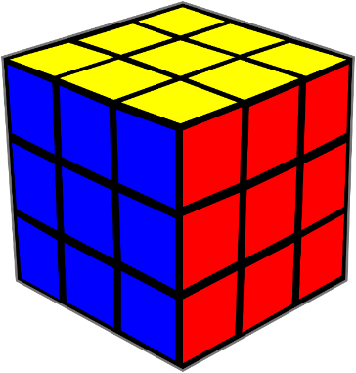

Gambar II.9 Rubik 3x3 [17]

1. Studi Penelitian Terdahulu

Penelitian-penelitian serupa juga telah dilakukan oleh beberapa orang, antara lain sebagai berikut.

Tabel II.1 Penelitian terdahulu

|  |  |  |  |
| --- | --- | --- | --- |
| No | Judul | Peneliti | Hasil/Kesimpulan |
| 1 | *Advanced Rubik’s Cube Algorithmic Solver* | Vasile Dan, Gabriel Harja, Ioan Nașcu | Penelitian ini menghadirkan desain robot baru untuk menyelesaikan rubik yang diberi nama ARCAS. Penelitian ini menggunakan perangkat keras yang terdiri dari enam lengan robot yang digerakkan, delapan motor stepper, enam kamera web, LED, papan Arduino Due, dan PC. Pada penelitian ini digunakan metode segmentasi HSV untuk pendeteksian rubik. Penelitian ini menggunakan dua metode penyelesaian rubik sebagai pengujian dengan waktu penyelesaian rata-rata, dari 10 kali penyelesaian, untuk algoritma kociemba adalah 1,65 detik (19,6 langkah), dan untuk metode *blindfolded* adalah 15,06 detik (244,3 langkah) [6]. |
| 2 | *Solving a Rubik’S Cube with Computer Vision* | Lauri Jokinen | Berhasil membuat program yang dapat mendeteksi keadaan awal rubik menggunakan metode segmentasi gambar melalui kamera web dan memberikan langkah penyelesaiannya menggunakan algoritma kociemba. Walaupun masih ada kekurangan ketika program menghadapi tantangan seperti perubahan kondisi pencahayaan dan pola tertentu pada rubik yang menyebabkan kesalahan deteksi [7]. |
| 3 | RoCu | Aya Abu Ali, Waseem Ghazal | Berhasil membuat prototipe robot penyelesaian rubik yang fungsional, mengintegrasikan *image processing*, AI (algoritma kociemba), dan penggerak motor melalui Arduino Mega melalui Raspberry Pi, meskipun deteksi warna rubik masih terganggu cahaya. Pengembangan selanjutnya, direkomendasikan melakukan optimasi AI (membangun *solver* mandiri), peningkatan *image* *processing*, penyempurnaan struktur mekanis, serta peningkatan kecepatan motor [35]. |
| 4 | *Robotic Cuber* | Daniel Grönås, Fredrik Mazur | Sistem berhasil mendeteksi rubik dan kondisinya, serta menghasilkan langkah penyelesaiannya dengan algoritma kociemba, tetapi terkendala pada gerakan yang mengeksekusi sisi U dan D, karena perlu memosisikan ulang rubik dan pergeseran rubik karena desain mekanis yang tidak sejajar [36]. |
| 5 | *Detection of Motorcycle Headlights Using YOLOv5 and HSV* | Vessa Rizky Oktavia, Ahmad Wali Satria Bahari Johan, Whisnumurty Galih Ananta, Fahril Refiandi, Muhammad Khuluqil Karim | Penelitian ini berhasil mengimplementasikan metode deteksi dua tahap yang efektif. Tahap pertama menggunakan YOLOv5 untuk mendeteksi objek motor dengan akurasi tinggi (94.12%) dan tahap kedua menggunakan konversi ruang warna HSV untuk secara spesifik mendeteksi dan mengklasifikasikan lampu depan [37]. |

# BAB III METODOLOGI PENYELESAIAN MASALAH

1. Metode

Penelitian ini merupakan salah satu contoh dari pengembangan produk inovatif yang membutuhkan pendekatan kombinasi interdisipliner antara teknik mesin, teknik elektro, dan teknologi informasi dalam kerangka mekatronika. VDI 2206 merupakan salah satu pedoman yang praktis dalam pengembangan sistem mekatronika secara sistematis, karena dapat menerapkan model V pada VDI 2206 sebagai kerangka kerja makro yang menggambarkan urutan tahap-tahap penting yang sesuai dalam pengembangan sistem mekatronika. Tahap-tahap pada penelitian ini digambarkan sebagai berikut [38].

Gambar III.1 Model V dari VDI 2206

Gambaran tugas akhir berdasarkan model V adalah sebagai berikut.

Gambar III.2 Alur pengerjaan tugas akhir

Tahapan tugas akhir dijelaskan sebagai berikut.

1. Studi literatur

Tahapan dimulai dari studi literatur, ini dilakukan untuk menelusuri penelitian terdahulu guna mengetahui teknologi yang relevan, memahami dasar teoritis, serta metode yang akan digunakan.

1. Analisis permasalahan

Pada tahap ini dilakukan identifikasi kebutuhan dan tantangan teknis dari sistem yang akan dirancang .

1. *Requirement list*

Hasil dari analisis kemudian dibuat dalam bentuk daftar kebutuhan fungsional maupun nonfungsional yang harus dipenuhi oleh sistem.

1. *System design*

Tahap ini merupakan tahap inti dalam penyusunan arsitektur sistem keseluruhan yang dibuat untuk memenuhi *requirement list*.

1. *Domain-spesific design*

Pada tahap ini, dilakukan perancangan lebih detail di setiap domain-domainnya (sistem mekanis, sistem elektrik, dan sistem informatik) secara terpisah namun tetap terkoordinasi.

1. *System integration*

Proses ini merupakan penggabungan seluruh subsistem menjadi satu kesatuan yang terkoordinasi.

1. *Lab*-*scale prototype*

Di tahap terakhir dilakukan pengujian sistem yang telah terintegrasi untuk memastikan seluruh fungsi berjalan dengan baik dan sistem telah memenuhi kebutuhan pada daftar *requirement list*, jika sistem telah memenuhi kebutuhan maka dapat dinyatakan selesai. Jika sebaliknya, maka alur dikembalikan ke tahap *system design* hingga sistem memenuhi kebutuhan yang telah dibuat.

1. Requirement List

Hasil dari analisis kemudian dibuat dalam bentuk daftar kebutuhan fungsional maupun nonfungsional yang harus dipenuhi oleh sistem, seperti berikut.

1. Geometri
2. Dimensi robot lengan masih dalam batas 1193x1206x1206 mm.
3. Dimensi pengendali robot lengan masih dalam batas 1000x800x650 mm.
4. Dimensi *gripper* masih dalam batas 230x100x95,5 mm.
5. Dimensi *fixture* masih dalam batas 100x100x70 mm.
6. Kinematik

Gerakan robot lengan berada dalam batas-batas berikut.

Tabel III.1 Parameter D-H robot lengan Yaskawa MH5S

|  |  |  |  |  |  |
| --- | --- | --- | --- | --- | --- |
| ***Joint*** | **a (mm)** | **α (°)** | **d (mm)** | **Θ** | ***Joint Range*** |
| 1 | 0,000 | 0 | 0,330 | $$Θ_{1}$$ | ±170° |
| 2 | 0,088 | -90 | 0,000 | $$Θ_{2}$$ | -65°/150° |
| 3 | 0,000 | 90 | 0,310 | $$Θ_{3}$$ | -136°/+255° |
| 4 | 0,000 | 0 | 0,040 | $$Θ_{4}$$ | ±190° |
| 5 | 0,305 | 90 | 0,000 | $$Θ_{5}$$ | ±135° |
| 6 | 0,080 | 0 | 0,000 | $$Θ_{6}$$ | ±360° |

1. Gaya

Gaya yang bekerja pada *joint* yang berfungsi untuk menyelesaikan rubik < 12N**·**m/< 0,1kg**· $m^{2}$**.

1. Energi

Konsumsi daya total untuk robot lengan dan pengendalinya ≤ 1kVA dengan tegangan masukan 220VAC ± 10%.

1. Material

Mekanisme cekaman berbahan PLA dan akrilik.

1. Sinyal

Robot lengan mampu menerima perintah dari hasil pengolahan data oleh kamera.

1. Keamanan dan ergonomis

Pembatas area gerak robot lengan.

1. Produksi dan kontrol

Pembuatan mekanisme cekaman menggunakan alat dan bahan dari Polman serta dilakukan di Polman.

1. Perakitan dan tranportasi

Perakitan menggunakan alat dari Polman dan dilakukan di Polman.

1. Operasi dan perawatan

Pengoperasian sistem dimulai dengan menekan tombol dari laptop.

1. Biaya

Biaya keseluruhan < Rp. 1.000.000.

1. Jadwal
2. Pengembangan sistem (desain, implementasi, dan integrasi) harus selesai dalam 18 minggu dari minggu pertama Desember 2024.
3. Pengujian sistem secara penuh harus selesai dalam 3 minggu dari minggu pengembangan sistem.
4. System Design

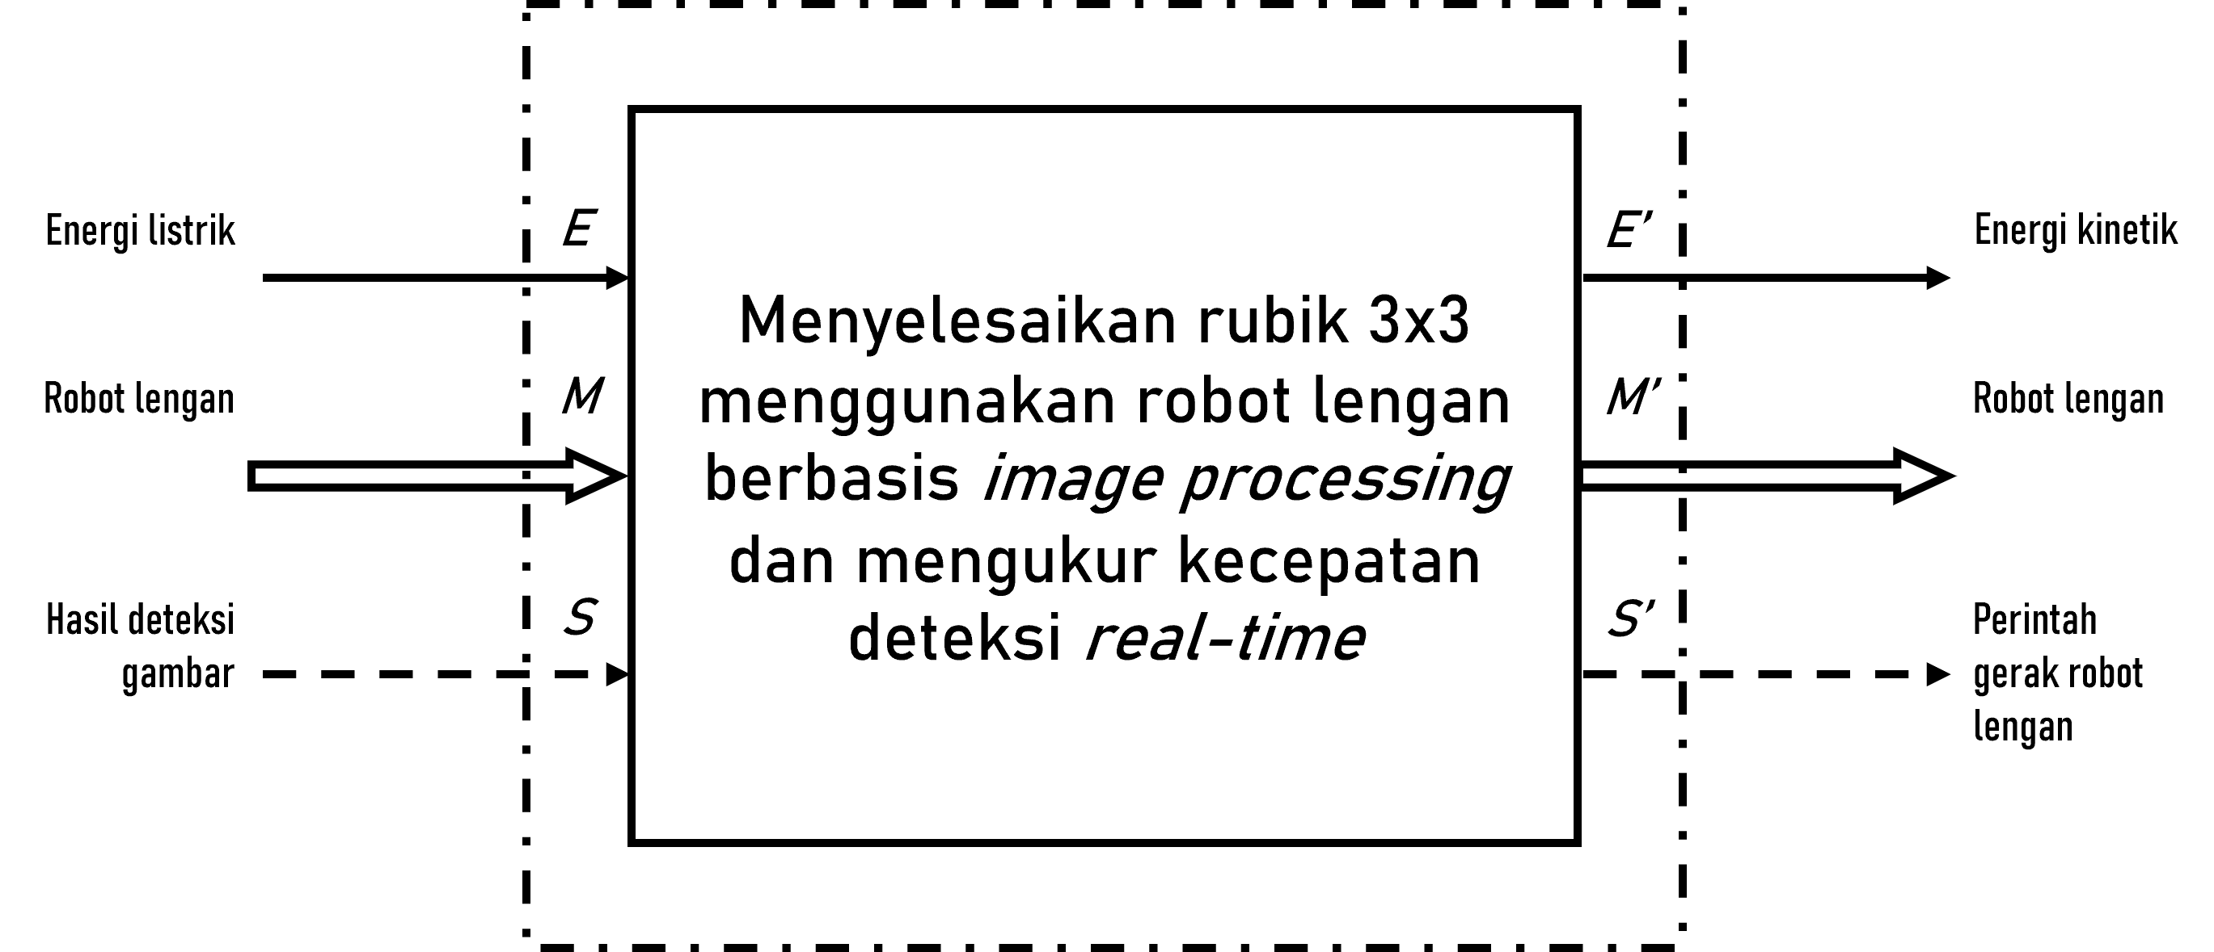

Gambar III.3 *Overall* *function* berdasarkan VDI 2206

Gambar di atas menunjukkan bahwa kebutuhan sistem secara umum adalah menyelesaikan rubik menggunakan robot lengan dengan basis *image processing* dan dapat diukur kecepatan pendeteksian rubik secara *real*-*time*. Gambaran fungsi sistem secara umum dibahas lebih detail berdasarkan gambar di bawah.

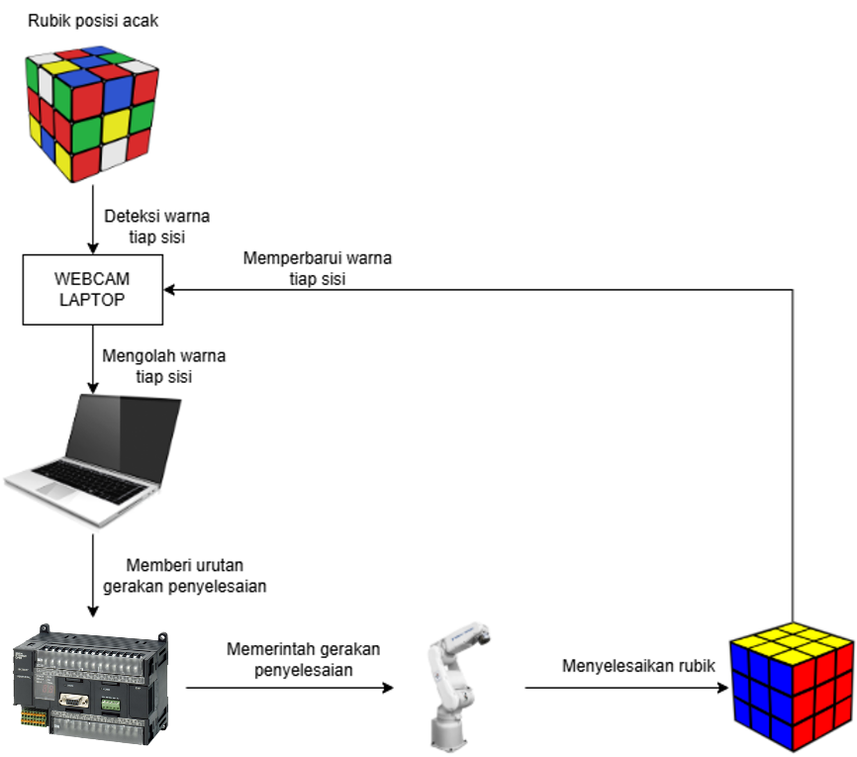

Gambar III.4 Fungsi umum keseluruhan sistem

Sistem penyelesaian rubik secara otomatis ini dirancang untuk mengintegrasikan proses pengolahangambarsecara digital**,** perhitunganalgoritmapenyelesaian rubik, serta eksekusilangkah penyelesaianmenggunakan robot lengan. Proses diawali dengan kondisi rubik teracak. *Webcam* pada laptop digunakan untuk menangkap gambar dari setiap sisi rubik. Gambar tersebut kemudian diproses untuk langkah representasi digital dari konfigurasi rubik saat ini.

Selanjutnya, laptop menjalankan algoritma perhitungan untuk menghitung urutan langkah optimal yang diperlukan agar rubik dapat terselesaikan. Urutan ini kemudian diterjemahkan ke dalam instruksi langkah yang dikirim ke PLC. PLC berfungsi sebagai pengendali logika utama yang kemudian mengatur urutan dan waktu pengaktifan motor pada robot lengan, sehingga robot dapat memanipulasi sisi-sisi rubik sesuai langkah-langkah penyelesaian.

1. Domain-specific Design

Berikut merupkan rancangan-rancangan yang lebih detail pada tiap subsistem.

1. Rancangan subsistem mekanis

Berdasarkan kebutuhan sistem, robot lengan memerlukan meknisme tambahan untuk mencekam rubik agar dapat memutar rubik, berikut rancangannya.

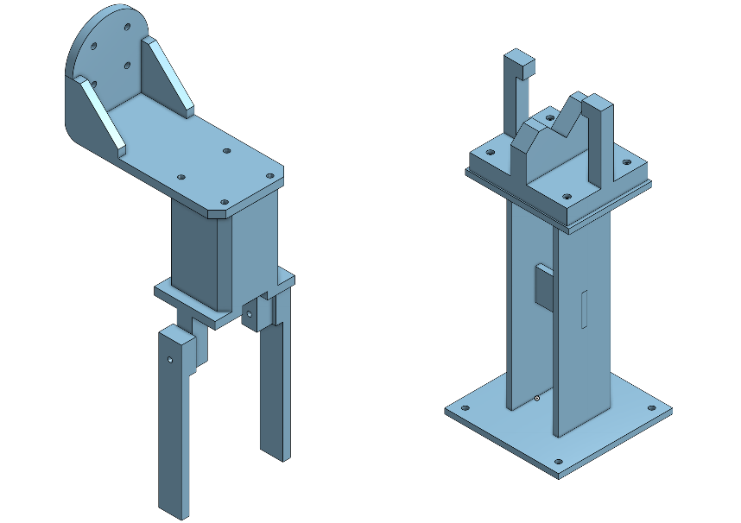

Gambar III.5 Mekanisme pencekam pada *end*-*effector* dan meja kerja

1. Rancangan subsistem elektrik

Gambar III.6 Alamat PLC dan terminal pengendali robot

Setiap alamat PLC dan terminal pengendali robot mewakili masing-masing gerakan dasar robot dalam memutar dan memosisikan rubik, seperti berikut.

Tabel III.2 Penggunaan alamat terminal CN 309 dan CN 306

|  |  |
| --- | --- |
| **Input** | **Gerakan Robot Terhadap Rubik** |
| B3 (CN 309) | U |
| A3 (CN 309) | U2 |
| B4 (CN 309) | U’ |
| A4 (CN 309) | F |
| B5 (CN 309) | F2 |
| A5 (CN 309) | F’ |
| B6 (CN 309) | a+90° |
| A6 (CN 309) | a-90° |
| B1 (CN 306) | b+90° |
| A1 (CN 306) | b+180° |
| B2 (CN 306) | b-90° |
| A2 (CN 306) | c+90° |
| B3 (CN 306) | c+180° |
| A3 (CN 306) | c-90° |

1. Rancangan subsistem infomatik

Gambar III.8 Diagram alir subsistem informatik

Berdasarkan kebutuhan sistem yang telah dibuat, diputuskan bahwa sistem membutuhkan rancangan seperti pada gambar di atas. Lebih rincinya kebutuhan tersebut dimulai dari:

1. Pendeteksian rubik dibagi menjadi dua tahap, tahap pertama proses deteksi posisi dan orientasi rubik menggunakan metode YOLO. Di tahap ini sistem akan mendeteksi posisi rubik saat ini dan mengidentifikasi orientasi sisi rubik, seperti sisi yang terlihat memiliki warna bagian tengah putih dan hijau, yang mana sebelumnya warna bagian tengah telah didefinisikan orientasinya, putih adalah atas dan hijau adalah depan. Dari sini sistem dapat mengetahui sisi mana saja yang terlihat dari kamera.
2. Pendeteksian rubik pada tahap kedua, menghasilkan data warna-warna sisi setiap rubik saat ini menggunakan metode segmentasi HSV dari gambar sisi-sisi rubik yang telah dideteksi pada tahap pertama.
3. Data warna-warna sisi setiap rubik kemudian diubah ke dalam data *string* untuk dijadikan input algoritma kociemba.
4. Data-data input dihitung menggunakan algoritma kociemba untuk menghasilkan langkah penyelesaian rubik berdasarkan kondisi acak saat ini.
5. Langkah-langkah penyelesaian tersebut diterjemahkan ke dalam program PLC, sehingga PLC dapat memberi sinyal peritah kepada robot lengan untuk eksekusi langkah penyelesaian rubik.
6. Algoritma Penyelesaian Rubik

Dengan menggunakan mekanisme seperti rancangan subsistem mekanis, algoritma penyelesaian rubik hanya dengan menggunakan algoritma kociemba kurang memenuhi, sehingga diperlukan algoritma tambahan dalam proses penyelesaian rubik. Algoritma tambahan tersebut dirancang seperti berikut.

Gambar III.9 Diagram alir penyelesaian rubik

1. Hasil algoritma kociemba

Hasil perhitungan algoritma kociemba adalah urutan penyelesaian rubik yang berupa notasi gerakan sisi rubik, seperti (R U R’ U’). Notasi gerakan memutar rubik dibagi menjadi tiga untuk setiap sisi rubik, seperti U, U2, dan U’ pada sisi atas rubik. Tiga notasi tersebut juga berlaku untuk setiap sisi rubik dengan pembeda huruf untuk setiap sisinya, seperti di bawah ini.

1. Huruf ‘U’ untuk sisi atas rubik
2. Huruf ‘F’ untuk sisi depan rubik
3. Huruf ‘R’ untuk sisi kanan rubik
4. Huruf ‘D’ untuk sisi bawah rubik
5. Huruf ‘L’ untuk sisi kiri rubik
6. Huruf ‘B’ untuk sisi belakang rubik
7. Kondisi rubik

Berdasarkan mekanisme cekaman yang dirancang, robot lengan hanya dapat memutar dua sisi rubik dalam sekali eksekusi, pasangan sisi-sisi yang akan disebut sebagai set H1 ini adalah sebagai berikut.

1. U dan F atau F dan U
2. U dan R atau R dan U
3. U dan B atau B dan U
4. U dan L atau L dan U
5. D dan F atau F dan D
6. D dan R atau R dan D
7. D dan B atau B dan D
8. D dan L atau L dan D
9. F dan R atau R dan F
10. F dan L atau L dan F
11. B dan R atau R dan B
12. B dan L atau L dan B

Agar dapat memenuhi kondisi rubik dalam set H1, robot lengan membutuhkan gerakan tambahan agar dapat mengeksekusi notasi penyelesaian rubik. Gerakan ini berupa mengubah orientasi rubik atau memosisikan rubik ke salah satu kondisi rubik dari set H1. Gerakan-gerakan ini akan disebut sebagai set I1 dan dijelaskan sebagai berikut.

1. Mengubah orientasi rubik terhadap sumbu x dari rubik

Gerakan ini dinotasikan dengan a+90 untuk memutar searah jarum jam sejauh 90° dan a-90 untuk memutar berlawanan arah jarum jam sejauh 90°.

1. Mengubah orientasi rubik terhadap sumbu y dari rubik

Gerakan ini dinotasikan dengan b+90 untuk memutar searah jarum jam sejauh 90°, b+180 untuk memutar searah jarum jam sejauh 180°, dan b-90 untuk memutar berlawanan arah jarum jam sejauh 90°.

1. Mengubah orientasi rubik terhadap sumbu z dari rubik

Gerakan ini dinotasikan dengan c+90 untuk memutar searah jarum jam sejauh 90°, c+180 untuk memutar searah jarum jam sejauh 180°, dan c-90 untuk memutar berlawanan arah jarum jam sejauh 90°.

1. Representasi kondisi rubik

Agar memudahkan penambahan algoritma pada penyelesaian rubik, kondisi rubik perlu dimodelkan. Kondisi rubik dimodelkan seperti berikut.

1. Notasi gerakan memutar sisi rubik

U = memutar sisi atas rubik searah jarum jam sejauh 90°

U2 = memutar sisi atas rubik searah jarum jam sejauh 180°

U’ = memutar sisi atas rubik berlawanan arah jarum jam sejauh 90°

Dan notasi tersebut juga berlaku pada huruf/sisi lain (R, F, D, L, dan B).

1. Set H1

Tabel III.3 Notasi kondisi set H1

|  |  |  |
| --- | --- | --- |
| **No** | **Kondisi set H1** | **Notasi** |
| 1 | U dan F | UF |
| 2 | U dan R | UR |
| 3 | U dan B | UB |
| 4 | U dan L | UL |
| 5 | D dan F | DF |
| 6 | D dan R | DR |
| 7 | D dan B | DB |
| 8 | D dan L | DL |
| 9 | F dan R | FR |
| 10 | F dan L | FL |
| 11 | B dan R | BR |
| 12 | B dan L | BL |
| 13 | F dan U | FU |
| 14 | R dan U | RU |
| 15 | B dan U | BU |
| 16 | L dan U | LU |
| 17 | F dan D | FD |
| 18 | R dan D | RD |
| 19 | B dan D | BD |
| 20 | L dan D | LD |
| 21 | F dan R | FR |
| 22 | L dan F | LF |
| 23 | R dan B | RB |
| 24 | L dan B | LB |

1. Set I1

Tabel III.4 Notasi gerakan set I1

|  |  |  |
| --- | --- | --- |
| **No** | **Notasi set I1** | **Biaya Langkah** |
| 1 | a+90 | 2 |
| 2 | a-90 | 2 |
| 3 | b+90 | 2 |
| 4 | b-90 | 2 |
| 5 | c+90 | 2 |
| 6 | c-90 | 2 |
| 7 | b+180 | 3 |
| 8 | c+180 | 3 |

1. Identifikasi notasi penyelesaian

Setelah mendefinisikan kondisi rubik, algoritma akan mengidentifikasi notasi penyelesaian secara berurutan. Kemudian setiap notasi akan diperiksa untuk bersesuaian dengan kondisi rubik yang bisa dieksekusi menggunakan robot lengan, dalam hal ini set H1 dan I1.

1. Eksekusi langkah penyelesaian

Pertama algoritma akan memeriksa kondisi atau posisi rubik, dalam hal ini set H1 dan I1, mengandung notasi yang akan dieksekusi, jika terkandung, maka robot lengan dapat langsung melakukan eksekusi. Jika tidak terkandung, maka robot lengan perlu mengubah kondisi rubik agar mengandung notasi yang akan dieksekusi. Hal tersebut dilakukan berulang, hingga mencapai notasi penyelesaian rubik yang terakhir atau telah menyelesaikan rubik.

Pada sebuah contoh kasus dengan notasi penyelesaian rubik (R U R’ L) dengan sisi rubik yang aktif adalah U dan F, algoritma akan mengidentifikasi notasi penyelesaian secara berurut dimulai dari R dan memeriksa apakah R terkandung dalam sisi yang aktif. Karena R tidak terkandung di dalam sisi yang aktif, pada kasus ini U dan F, maka robot lengan akan mengubah sisi yang aktif agar mengandung notasi R. Dalam set H1, robot dapat mengubah ke salah satu kondisi rubik dari empat kemungkinan yang mengandung notasi R, seperti kondisi U dan R. Robot lengan akan melakukan gerakan dari set I1 yang dapat mengubah sisi R menjadi aktif. Robot lengan bisa melakukan gerakan mengubah sisi R menjadi U (y-1) atau R menjadi F (z-1). Kemudian algoritma akan mulai eksekusi notasi R karena sisi yang sedang aktif adalah U dan R dan lanjut ke notasi selanjutnya dengan cara yang sama.

1. Optimasi Langkah penyelesaian

Algoritma kociemba yang berdasar dari *Iterative* *Deepening* A* (IDA*), sebuah pencarian berlapis yang menggabungkan manfaat (*Deep-First Search*) DFS dalam ruang memori yang terbatas dengan heuristik A*, akan dimodifikasi dengan menyesuaikan fungsi biaya (*cost* *function*) agar sesuai dengan keterbatasan mekanik robot lengan Untuk meminimalkan penggunaan memori sambil mempertahankan performa optimal, IDA* secara iteratif mencoba batas kedalaman d hingga menemukan solusi yang memenuhi g(n) + h(n) ≤ d.

Setiap langkah dalam pencarian solusi diberi bobot biaya karena robot hanya dapat memutar dua sisi rubik dalam satu waktu (kondisi set H1). Nilai biaya 2 jika langkah tersebut membutuhkan rotasi 90° dan biaya 3 untuk rotasi 180° (set I1) untuk mengubah arah rubik agar sesuai dengan set H1, dan nilai biaya 1 jika langkah tersebut merupakan bagian dari set H1 (dapat dieksekusi secara langsung). Sebagai hasilnya, IDA* akan memberikan prioritas pada set pergerakan yang dapat dieksekusi secara langsung sambil tetap memasukkan pergerakan orientasi jika diperlukan. Pada setiap node, jumlahnya sama dengan g(n) + h(n), di mana g(n) adalah total biaya riil (1, 2 atau 3 per langkah) dan h(n) adalah heuristik kociemba standar.

1. System Integration

Gambar III.9 Proses integrasi sistem

Integrasi sistem keseluruhan akan mengandalkan seperti pada gambar di atas. Komponen penting yang diintegrasikan terbagi menjadi empat, mulai dari *webcam*, laptop/PC, PLC, hingga robot lengan. Integrasi sistem dapat terjadi karena adanya komunikasi antar perangkat keras, komunikasi tersebut antara lain: antar protokol komunikasi TCP/IP untuk komunikasi antar laptop/PC dengan PLC dan sinyal I/O pada terminal I/O robot lengan untuk PLC dengan robot lengan.

1. Lab-scale Prototype

Purwarupa ini berfungsi sebagai representasi sistem secara keseluruhan untuk memverifikasi keterpaduan antar-domain, yaitu mekanik, elektronik, dan informatika, serta memvalidasi fungsi algoritma yang digunakan dan mekanisme fisik robot lengan. Dengan adanya purwarupa ini, pengujian dapat dilakukan secara menyeluruh untuk memastikan bahwa sistem bekerja sesuai spesifikasi teknis dan kebutuhan tugas akhir. Pengujian dilakukan secara bertahap, dimulai dari proses awal sistem, yaitu pendeteksian warna pada rubik. Selanjutnya, hasil deteksi ini akan diolah oleh algoritma Kociemba yang telah dimodifikasi, untuk menghasilkan urutan langkah penyelesaian rubik yang disesuaikan dengan gerakan robot lengan.

Setelah urutan langkah diperoleh, pengujian akhir dilakukan pada proses eksekusi langkah penyelesaian oleh robot lengan secara fisik. Dengan pengujian bertahap ini, sistem diharapkan dapat bekerja secara terpadu dalam menyelesaikan rubik 3x3 dari posisi acak hingga tersusun sempurna.

# BAB IV HASIL DAN PEMBAHASAN

Pada bab ini dibahas tahap realisasi dari seluruh perancangan sistem yang telah dijelaskan pada bab sebelumnya. Pembahasan pada bab ini terbagi menjadi dua bagian utama. Bagian pertama memaparkan proses implementasi sistem, yang mencakup detail fabrikasi komponen mekanik, perakitan subsistem elektrik dan elektronik, serta konfigurasi perangkat lunak untuk mewujudkan rancangan menjadi sebuah purwarupa fungsional.

Selanjutnya, bagian kedua menyajikan hasil dari serangkaian pengujian yang dilakukan. Tahap ini bertujuan untuk memvalidasi fungsionalitas setiap komponen, mengukur kinerja sistem secara kuantitatif, dan memastikan bahwa sistem dapat bekerja secara terintegrasi sesuai dengan tujuan perancangan yang telah ditetapkan.

1. Implementasi sistem

Bagian ini akan menjelaskan secara rinci proses perwujudan sistem, mulai dari fabrikasi dan perakitan komponen mekanik, instalasi dan pengkabelan subsistem elektrik, hingga konfigurasi perangkat lunak untuk menghasilkan sebuah purwarupa yang fungsional dan siap untuk diuji.

1. Subsistem Mekanik

Tahap ini berfokus pada proses manufaktur dan perakitan seluruh komponen mekanis, terutama mekanisme pencekam dan *fixture* (dudukan) rubik, yang dibuat berdasarkan desain tiga dimensi yang telah dirancang pada bab sebelumnya.

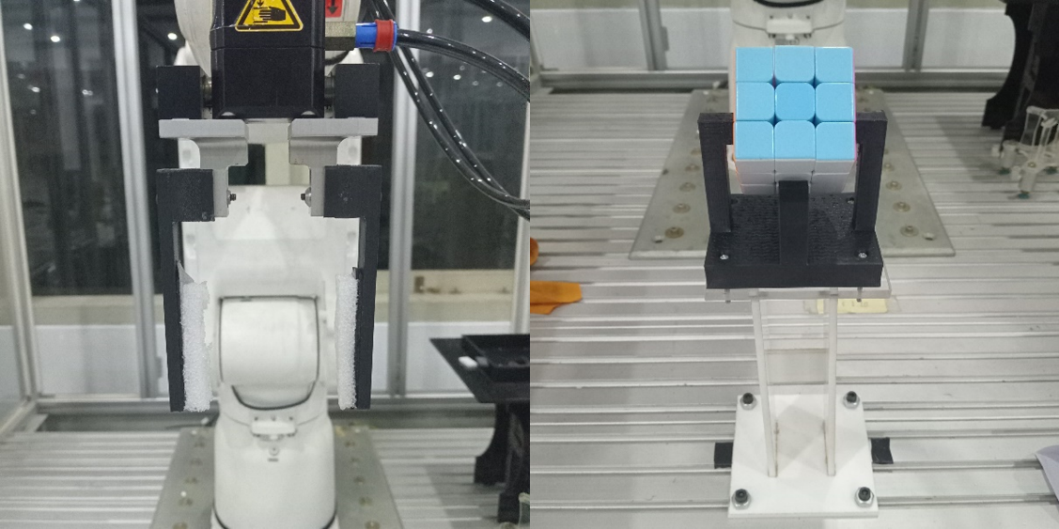

Gambar IV.1 Implementasi subsistem mekanik

1. Subsistem Elektrik

Setelah seluruh komponen mekanik terpasang pada posisinya, tahap selanjutnya adalah implementasi pada subsistem elektrik. Proses ini berfokus pada perakitan dan pengkabelan (*wiring*) seluruh komponen elektronik.

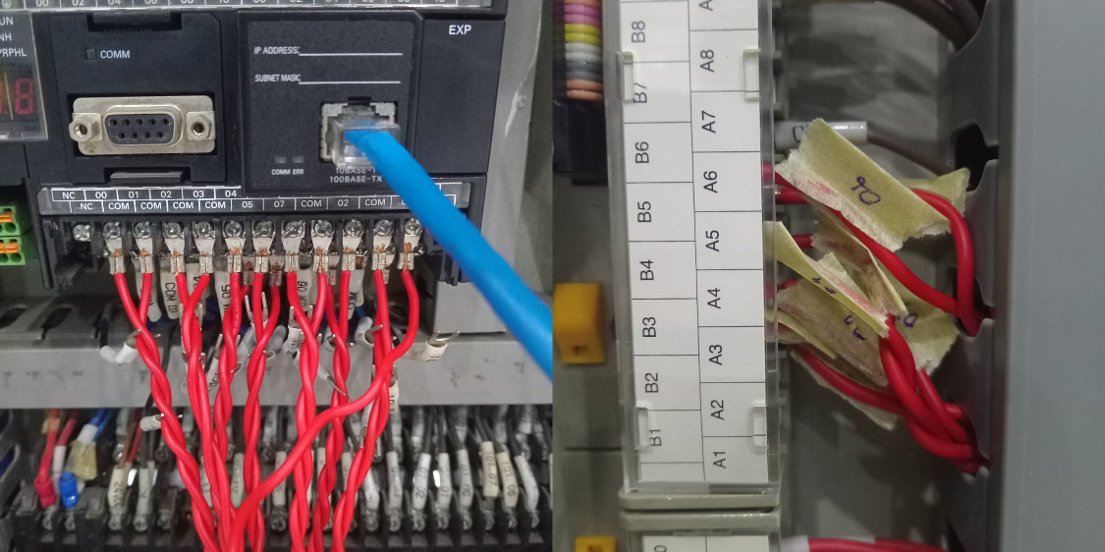

Gambar IV.2 Implementasi subsistem elektrik

1. Subsistem Informatik

Subsistem informatik mengendalikan keseluruhan operasi sistem. Tahap implementasinya dilakukan setelah seluruh perangkat keras terhubung dan siap digunakan. Proses ini mencakup penyiapan lingkungan perangkat lunak, implementasi kode untuk algoritma deteksi warna dan penyelesaian rubik, serta konfigurasi protokol komunikasi untuk menjembatani perangkat lunak di laptop dengan PLC.

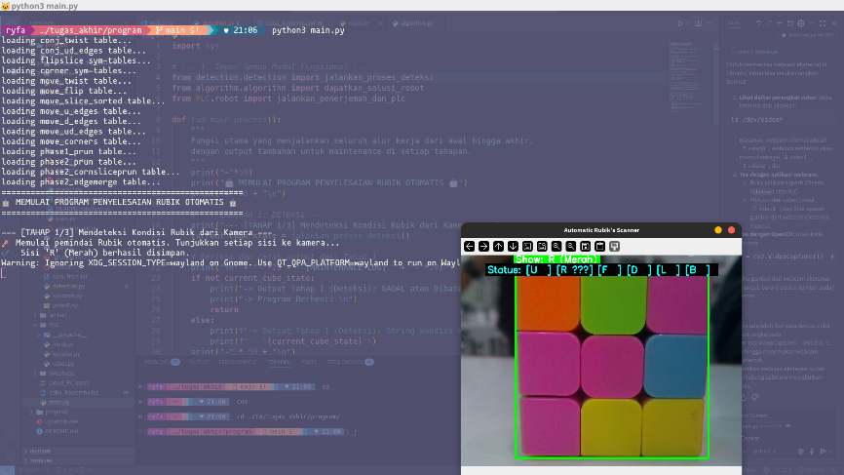

Gambar IV.3 Implementasi proses deteksi rubik

Langkah fundamental dalam implementasi subsistem deteksi adalah proses kalibrasi kamera, yang bertujuan untuk menentukan rentang nilai HSV (Hue, Saturation, Value) yang presisi untuk setiap warna pada rubik. Proses ini krusial untuk memastikan sistem dapat membedakan keenam warna secara akurat di bawah kondisi pencahayaan yang digunakan, berikut merupakan data hasil kalibrasinya.

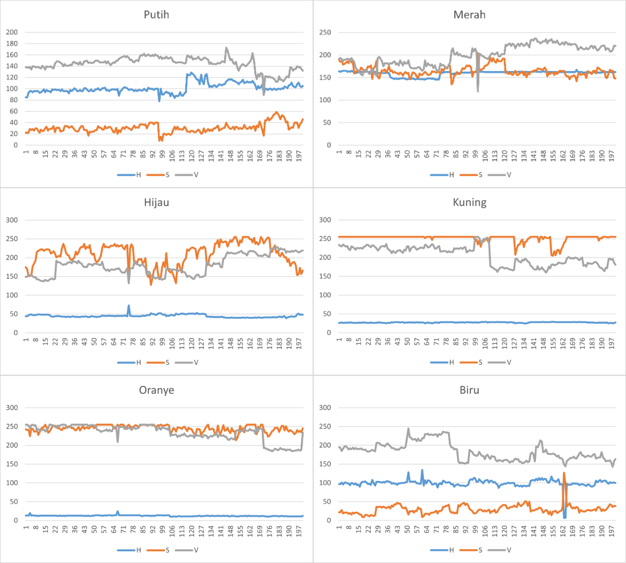

Gambar IV.4 Nilai HSV tiap warna rubik dalam 200 kali percobaan

Dari percobaan tersebut didapat data rata-rata sebagai berikut.

|  |  |  |  |  |  |  |
| --- | --- | --- | --- | --- | --- | --- |
| Nilai | Putih | Merah | Hijau | Kuning | Oranye | Biru |
| H | 101 | 159 | 45 | 27 | 13 | 99 |
| S | 31 | 165 | 210 | 251 | 245 | 30 |
| V | 144 | 199 | 180 | 206 | 234 | 184 |

1. Pengujian Sistem

Pengujian dilakukan untuk memvalidasi kinerja dan fungsionalitas dari keseluruhan sistem yang telah dirancang. Proses ini mencakup evaluasi pada tiga tahapan utama dari keseluruhan sistem yaitu, tahap deteksi, tahap perhitungan algoritma, dan tahap eksekusi gerakan oleh robot lengan, guna memastikan semua komponen dapat bekerja secara terintegrasi sesuai dengan tujuan perancangan.

1. Proses Deteksi Rubik

Metode deteksi rubik diuji dengan lima kasus dan masing-masing dilakukan 20 kali iterasi pada kondisi pencahayaan yang sama. Data hasil pengujian disajikan pada **Lampiran 1**, berikut rangkumannya.

Tabel IV.1 Rerata waktu deteksi rubik dalam detik

|  |  |  |  |  |  |  |
| --- | --- | --- | --- | --- | --- | --- |
| Jarak | Kasus 1 | Kasus 2 | Kasus 3 | Kasus 4 | Kasus 5 | Rerata |
| 110 | 40.616 | 32.05 | 23.418 | 24.694 | 24.97 | 29.1496 |
| 160 | 26.48 | 23.676 | 20.622 | 22.148 | 25.54 | 23.6932 |
| 210 | 23.524 | 23.13 | 21.208 | 22.612 | 22.408 | 22.5764 |
| 260 | 24.782 | 20.22 | 19.31 | 28.996 | 21.714 | 23.0044 |
| Rerata keseluruhan | | | | | | 24.6059 |

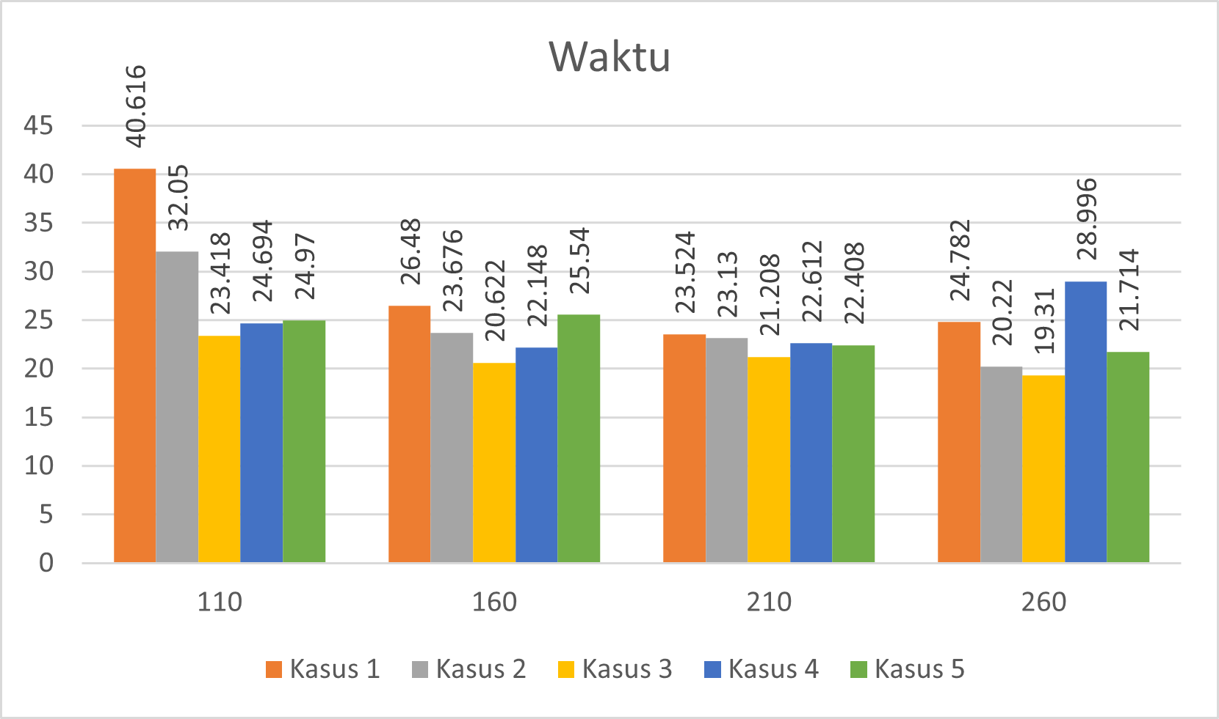

Gambar IV.5 Grafik Rerata waktu deteksi rubik dalam detik

Pengujian pada subsistem deteksi warna bertujuan untuk mengukur dua parameter utama: akurasi sistem dalam mengidentifikasi konfigurasi warna rubik dan kecepatan proses deteksi dari pengambilan gambar hingga *string* hasil terbentuk.

Berdasarkan serangkaian pengujian yang dilakukan, sistem menunjukkan tingkat akurasi yang sangat tinggi di bawah kondisi pencahayaan yang terkontrol dan seragam. Keberhasilan deteksi, yang didefinisikan sebagai kesesuaian 100% antara *string* yang dihasilkan sistem dengan kondisi rubik sebenarnya, secara konsisten tercapai. Hal ini membuktikan bahwa alur kerja yang dirancang, mulai dari deteksi objek rubik menggunakan YOLO, segmentasi warna pada ruang HSV, hingga pemetaan menjadi notasi *string* sudah berfungsi dengan andal dan sesuai harapan.

Dari segi kinerja kecepatan, waktu rata-rata yang dibutuhkan untuk satu siklus deteksi penuh (mengambil gambar keenam sisi dan memprosesnya) tercatat sekitar 24,6 detik. Durasi ini tidak menjadi *bottleneck* dalam keseluruhan alur kerja sistem, memastikan proses dapat berlanjut ke tahap perhitungan solusi tanpa penundaan yang berarti. Secara keseluruhan, subsistem deteksi warna dinyatakan berhasil dan fungsional untuk tujuan proyek ini.

1. Gerakan Dasar Robot Lengan

Pengujian gerakan dasar robot merupakan tahap validasi fungsional untuk memastikan bahwa setiap instruksi tunggal dapat dieksekusi oleh robot lengan secara presisi dan repetitif. Pengujian ini mencakup verifikasi pada semua gerakan fundamental yang digunakan dalam penyelesaian, yaitu himpunan gerakan putaran sisi (Set H1) dan himpunan gerakan re-orientasi rubik (Set I1).

Tabel IV.2 Hasil uji gerak dasar robot dalam memutar dan memosisikan rubik

|  |  |  |  |
| --- | --- | --- | --- |
| **Gerakan Dasar Robot** | **Durasi *Software* Motoman (s)** | **Durasi (s)** | **Kemampuan** |
| U | 08,92 | 08,97 | Mampu |
| U2 | 11,62 | 11,71 | Mampu |
| U’ | 8,92 | 8,96 | Mampu |
| F | 6,52 | 6,6 | Mampu |
| F2 | 13,34 | 13,34 | Mampu |
| F’ | 7,5 | 7,54 | Mampu |
| a+90° | 14,85 | 14,9 | Mampu |
| a-90° | 15,43 | 15,53 | Mampu |
| b+90° | 8,53 | 8,63 | Mampu |
| b+180° | 12,18 | 12,31 | Mampu |
| b-90° | 7,64 | 7,73 | Mampu |
| c+90° | 9,74 | 9,88 | Mampu |
| c+180° | 12,89 | 12,95 | Mampu |
| c-90° | 8,17 | 8,19 | Mampu |
| Rerata | 10,446 | 10,517 |  |

1. Integrasi Sistem Keseluruhan

Pengujian sistem keseluruhan merupakan tahap validasi puncak yang bertujuan untuk mengevaluasi kinerja sistem secara terintegrasi dan otonom. Pada tahap ini, sistem diuji kemampuannya untuk menjalankan satu siklus penyelesaian Rubik secara penuh, mulai dari proses deteksi konfigurasi warna oleh kamera, perhitungan solusi oleh algoritma, hingga eksekusi seluruh rangkaian gerakan oleh robot lengan hingga rubik berhasil diselesaikan. Metrik utama yang diukur adalah tingkat keberhasilan dan total waktu yang dibutuhkan untuk satu siklus lengkap. Data hasil pengujian disajikan pada **Lampiran** **2**, dengan rangkuman sebagai berikut.

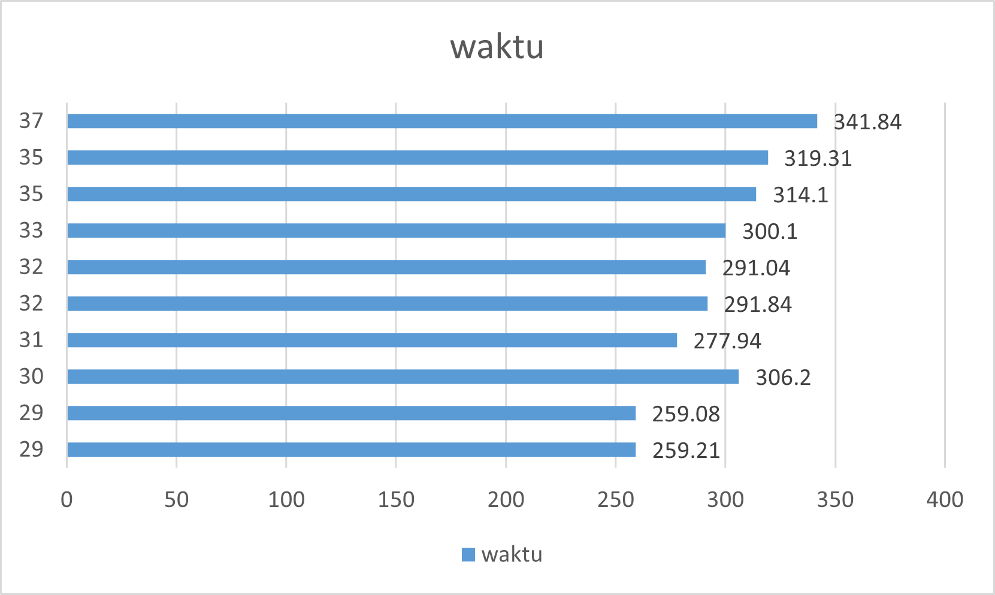

Gambar IV.6 Grafik perbandingan waktu terhadap banyak langkah

Berdasarkan data pada Tabel IV.2, pengujian sistem secara keseluruhan dilakukan sebanyak 10 kali dengan kondisi acak yang berbeda-beda untuk mengukur keandalan dan kinerja sistem secara terintegrasi. Dari pengujian tersebut, didapatkan temuan sebagai berikut:

1. Tingkat Keberhasilan

Sistem berhasil menyelesaikan Rubik dari awal hingga akhir sebanyak 8 dari 10 kali percobaan, sehingga mencapai tingkat keberhasilan sebesar 80%. Tingkat keberhasilan ini membuktikan bahwa integrasi antara subsistem informatik (deteksi dan algoritma), elektrik (sinyal PLC), dan mekanik (robot dan pencekam) telah berfungsi sesuai dengan rancangan.

1. Kinerja Waktu Penyelesaian

Untuk 10 percobaan yang berhasil, waktu penyelesaian total yang dibutuhkan berada dalam rentang yang konsisten, yaitu antara 259 detik (tercepat) hingga 341 detik (terlambat). Waktu rata-rata yang dibutuhkan untuk satu siklus penyelesaian penuh adalah sekitar 296 detik. Hal ini menunjukkan performa sistem yang stabil dan dapat diprediksi saat beroperasi dalam kondisi normal.

1. Analisis Kegagalan

Terdapat dua jenis kegagalan yang teridentifikasi selama pengujian:

Kegagalan subsistem informatik bersumber dari kesalahan deteksi warna yang disebabkan oleh penempatan rubik dengan orientasi yang tidak sesuai. Sistem yang bergantung pada orientasi pemindaian sisi yang tetap, keliru menginterpretasikan seluruh wajah rubik karena orientasinya salah. Hal ini menghasilkan representasi data yang tidak akurat, yang secara otomatis digagalkan oleh lapisan validasi algoritma.

Kegagalan subsistem mekanik disebabkan karena rubik terjatuh saat robot melakukan gerakan re-orientasi. Ini mengindikasikan adanya isu mekanis, kemungkinan terkait kekuatan cekaman *gripper* atau kecepatan/akurasi gerakan robot saat memutar rubik.

# BAB V PENUTUP

1. Kesimpulan

Berdasarkan hasil perancangan, implementasi, dan pengujian sistem yang telah dilakukan, dapat ditarik beberapa kesimpulan sebagai berikut:

1. Sistem penyelesaian Rubik 3x3 berhasil dirancang dan diimplementasikan dengan mengintegrasikan robot lengan Yaskawa, PLC Omron CP1H, dan subsistem visi berbasis *image* *processing* yang berjalan pada laptop.
2. Penambahan algoritma untuk melengkapi algoritma kociemba dengan menambahkan fungsi biaya untuk gerakan re-orientasi terbukti efektif, memungkinkan sistem untuk menghasilkan urutan langkah yang optimal dan dapat dieksekusi secara efisien oleh robot lengan.
3. Secara keseluruhan, sistem mampu bekerja secara otonom untuk menyelesaikan rubik dari awal hingga akhir dengan rata-rata total waktu penyelesaian sekitar 296 detik.
4. Kegagalan yang terjadi selama pengujian menunjukkan bahwa kinerja sistem, terutama pada subsistem visi dan mekanik, masih dipengaruhi oleh faktor eksternal seperti kondisi pencahayaan dan presisi gerakan mekanis.
5. Saran

Untuk pengembangan sistem di masa mendatang, terdapat beberapa hal yang dapat menjadi saran untuk perbaikan dan pengembangan lebih lanjut:

1. Meningkatkan robustisitas subsistem visi: untuk mengurangi kegagalan deteksi warna, disarankan untuk menggunakan kamera industrial dengan kontrol eksposur manual dan mengganti metode deteksi HSV dengan algoritma berbasis machine learning yang lebih adaptif terhadap berbagai kondisi pencahayaan.
2. Optimisasi gerakan robot: melakukan analisis dan optimisasi pada kecepatan dan akselerasi gerakan robot, terutama saat re-orientasi, untuk menciptakan gerakan yang lebih halus dan mengurangi risiko rubik bergeser atau terjatuh.

# DAFTAR PUSTAKA

[1] A. Bonci, F. Gaudeni, M. C. Giannini, dan S. Longhi, “Robot Operating System 2 (ROS2)-Based Frameworks for Increasing Robot Autonomy: A Survey,” 1 Desember 2023, *Multidisciplinary Digital Publishing Institute (MDPI)*. doi: 10.3390/app132312796.

[2] W. Zhang *dkk.*, “Research progress and development trend of surgical robot and surgical instrument arm,” *International Journal of Medical Robotics and Computer Assisted Surgery*, vol. 17, no. 5, Okt 2021, doi: 10.1002/rcs.2309.

[3] M. Yu, K. Lv, C. Wang, Y. Jiang, M. Tomizuka, dan X. Li, “Generalizable whole-body global manipulation of deformable linear objects by dual-arm robot in 3-D constrained environments,” Okt 2023, [Daring]. Tersedia pada: http://arxiv.org/abs/2310.09899

[4] M. Tölle *dkk.*, “Towards Safe Robot Foundation Models Using Inductive Biases,” Mei 2025, [Daring]. Tersedia pada: http://arxiv.org/abs/2505.10219

[5] H. Niu, Z. Ji, Z. Zhu, H. Yin, dan J. Carrasco, “3D Vision-guided Pick-and-Place Using Kuka LBR iiwa Robot,” dalam *2021 IEEE/SICE International Symposium on System Integration, SII 2021*, Institute of Electrical and Electronics Engineers Inc., Jan 2021, hlm. 592–593. doi: 10.1109/IEEECONF49454.2021.9382674.

[6] V. Dan, G. Harja, dan I. Nascu, “Advanced Rubik’s Cube Algorithmic Solver,” dalam *2021 International Conference on Automation, Robotics and Applications, ICARA 2021*, Institute of Electrical and Electronics Engineers Inc., Feb 2021, hlm. 90–94. doi: 10.1109/ICARA51699.2021.9376564.

[7] L. Jokinen, “SOLVING A RUBIK’S CUBE WITH COMPUTER VISION,” Tampere University, 2024.

[8] “Cracking the hardest mystery of the Rubik’s cube.” Diakses: 13 Juni 2025. [Daring]. Tersedia pada: https://www.newscientist.com/article/mg19926681-800-cracking-the-hardest-mystery-of-the-rubiks-cube/

[9] K. Ikeuchi, Ed., *Computer Vision*. Cham: Springer International Publishing, 2021. doi: 10.1007/978-3-030-63416-2.

[10] “Pendeteksian Rubik.” Diakses: 8 Juni 2025. [Daring]. Tersedia pada: https://github.com/Mistersuketto/tugas_akhir/blob/main/kti/pendeteksian_rubik.png

[11] M. I. Wayan Agus Heryanto, M. Windu Segara Kurniawan, dan I. Gede Aris Gunadi, “SEGMENTASI WARNA DENGAN METODE THRESHOLDING,” 2020.

[12] D. Giuliani, “Metaheuristic Algorithms Applied to Color Image Segmentation on HSV Space,” *J Imaging*, vol. 8, no. 1, Jan 2022, doi: 10.3390/jimaging8010006.

[13] “ Image Segmentation using Color Value of the Hue in CT Scan Result,” 2022, Diakses: 26 Mei 2025. [Daring]. Tersedia pada: https://iopscience.iop.org/article/10.1088/1742-6596/2394/1/012017/meta

[14] R. C. Gonzalez, R. E. Woods, J. Partridge, dan J. Bai, “Digital Image Processing,” 2018. [Daring]. Tersedia pada: www.pearsoned.com/

[15] P. Gupta, “Introduction to Minimal Thinking Technique using an Extremely Fast Implementation of a Rubik’s Cube Solver,” Jun 2021.

[16] “Cube Explorer.” Diakses: 26 Mei 2025. [Daring]. Tersedia pada: https://kociemba.org/cube.htm

[17] “Penghitung Algoritma Kociemba.” Diakses: 8 Juni 2025. [Daring]. Tersedia pada: https://ruwix.com/the-rubiks-cube/herbert-kociemba-optimal-cube-solver-cube-explorer/

[18] “On the performance analysis of solving the Rubik’s cube using swarm intelligence algorithms”, Diakses: 28 Mei 2025. [Daring]. Tersedia pada: https://www.tandfonline.com/doi/full/10.1080/08839514.2022.2138129

[19] “OMRON - CP1H.” Diakses: 26 Mei 2025. [Daring]. Tersedia pada: https://www.ia.omron.com/products/family/1778/specification.html

[20] Y. Kim, “Implementation of PLC controller connected Gazebo-ROS to support IEC 61131-3,” Okt 2020.

[21] U. Alifiah, R. Buatin, K. Lumbanbatu, F. T. Informatika, dan S. Kaputama, “Rancang Bangun Lengan Robot Mikrokontroller Dengan Kendali Smartphone Berbasis Internet of Things,” *Indonesian Journal of Education And Computer Science*, vol. 1, no. 3, hlm. 2023.

[22] “MH5S-MH5LS.” Diakses: 28 Mei 2025. [Daring]. Tersedia pada: www.motoman.com

[23] “What is a webcam.” Diakses: 28 Mei 2025. [Daring]. Tersedia pada: https://www.lenovo.com/us/en/glossary/what-is-webcam/?orgRef=https%253A%252F%252Fwww.bing.com%252F&msockid=31acc397e1776473172ad675e0326523

[24] “Kamera web laptop Dell.” Diakses: 8 Juni 2025. [Daring]. Tersedia pada: https://www.windowscentral.com/dell-latitude-5480

[25] “A Practice for Object Detection Using YOLO Algorithm”, Diakses: 26 Mei 2025. [Daring]. Tersedia pada: https://ijsrcseit.com/paper/CSEIT217249.pdf

[26] “24. 2023_Deteksi Objek Menggunakan Metode Yolo dan Implementasinya pada Robot Bawah Air”.

[27] “YOLO.” Diakses: 8 Juni 2025. [Daring]. Tersedia pada: https://docs.ultralytics.com/

[28] *Proceedings, 2020 16th IEEE International Colloquium on Signal Processing & its Application (CSPA 2020) : 28th-29th February 2020 : conference venue, Hotel Langkawi, Lot 1852 Jalan Penarak, Kuah 07000 Langkawi, Kedah, Malaysia*. IEEE, 2020.

[29] A. Qashlim, Basri, Haeruddin, Ardan, I. Nurtanio, dan A. A. Ilham, “Smartphone technology applications for milkfish image segmentation using openCV library,” *International Journal of Interactive Mobile Technologies*, vol. 14, no. 8, hlm. 150–163, 2020, doi: 10.3991/IJIM.V14I08.12423.

[30] “OpenCV.” Diakses: 8 Juni 2025. [Daring]. Tersedia pada: https://opencv.org/

[31] “Rubik’s Cube.” Diakses: 28 Mei 2025. [Daring]. Tersedia pada: https://en.wikipedia.org/wiki/Rubik’s_Cube

[32] S. Zhantemirov, “Speedcubing cross-platform application,” 2023.

[33] B. Yang, P. E. Lancaster, S. S. Srinivasa, dan J. R. Smith, “Benchmarking Robot Manipulation with the Rubik’s Cube,” *IEEE Robot Autom Lett*, vol. 5, no. 2, hlm. 2094–2099, Apr 2020, doi: 10.1109/LRA.2020.2969912.

[34] “SOLVING RUBIK’S CUBE WITH A ROBOT HAND”, Diakses: 28 Mei 2025. [Daring]. Tersedia pada: https://arxiv.org/abs/1910.07113

[35] A. A. Ali dan W. Ghazal, “RoCu,” 2022.

[36] “Robotic Cuber.”

[37] V. R. Oktavia, A. W. S. B. Johan, W. G. Ananta, F. Refiandi, dan M. K. Karim, “Detection of Motorcycle Headlights Using YOLOv5 and HSV,” *Teknika*, vol. 12, no. 3, hlm. 189–197, Okt 2023, doi: 10.34148/teknika.v12i3.682.

[38] I. Graessler dan J. Hentze, “The new V-Model of VDI 2206 and its validation das Neue V-Modell der VDI 2206 und seine Validierung,” *At-Automatisierungstechnik*, vol. 68, no. 5, hlm. 312–324, Mei 2020, doi: 10.1515/auto-2020-0015.

# LAMPIRAN

**Lampiran 1** Tabel pengujian metode deteksi rubik

Kondisi acak rubik pada kasus 1: ULUDURLRRBDRRRRBUDFBDBFFULLFFUUDBFBLRFDULLDLLBDFUBFBDR

Tabel 1 Pengujian deteksi rubik kasus 1

|  |  |  |  |  |
| --- | --- | --- | --- | --- |
| No | Hasil | Jarak Rubik dari Kamera (±2mm) | Waktu Deteksi (detik) | Valid |
| 1 | ULUDURLRRBDRRRRBUDFBDBFFULLFFUUDBFBLRFDULLDLLBDFUBFBDR | 110 | 44.25 | YA |
| 2 | ULUDURLRRBDRRRRBUDFBDBFFULLFFUUDBFBLRFDULLDLLBDFUBFBDR | 110 | 30.94 | YA |
| 3 | ULUDURLRRBDRRRRBUDFBDBFFULLFFUUDBFBLRFDULLDLLBDFUBFBDR | 110 | 49.94 | YA |
| 4 | ULUDURLRRBDRRRRBUDFBDBFFULLFFUUDBFBLRFDULLDLLBDFUBFBDR | 110 | 44.03 | YA |
| 5 | ULUDURLRRBDRRRRBUDFBDBFFULLFFUUDBFBLRFDULLDLLBDFUBFBDR | 110 | 33.92 | YA |
| 6 | ULUDURLRRBDRRRRBUDFBDBFFULLFFUUDBFBLRFDULLDLLBDFUBFBDR | 160 | 25.98 | YA |
| 7 | ULUDURLRRBDRRRRBUDFBDBFFULLFFUUDBFBLRFDULLDLLBDFUBFBDR | 160 | 29.22 | YA |
| 8 | ULUDURLRRBDRRRRBUDFBDBFFULLFFUUDBFBLRFDULLDLLBDFUBFBDR | 160 | 25.37 | YA |
| 9 | ULUDURLRRBDRRRRBUDFBDBFFULLFFUUDBFBLRFDULLDLLBDFUBFBDR | 160 | 25.14 | YA |
| 10 | ULUDURLRRBDRRRRBUDFBDBFFULLFFUUDBFBLRFDULLDLLBDFUBFBDR | 160 | 26.69 | YA |
| 11 | ULUDURLRRBDRRRRBUDFBDBFFULLFFUUDBFBLRFDULLDLLBDFUBFBDR | 210 | 23.62 | YA |
| 12 | ULUDURLRRBDRRRRBUDFBDBFFULLFFUUDBFBLRFDULLDLLBDFUBFBDR | 210 | 22.93 | YA |
| 13 | ULUDURLRRBDRRRRBUDFBDBFFULLFFUUDBFBLRFDULLDLLBDFUBFBDR | 210 | 28.08 | YA |
| 14 | ULUDURLRRBDRRRRBUDFBDBFFULLFFUUDBFBLRFDULLDLLBDFUBFBDR | 210 | 21.63 | YA |
| 15 | ULUDURLRRBDRRRRBUDFBDBFFULLFFUUDBFBLRFDULLDLLBDFUBFBDR | 210 | 21.36 | YA |
| 16 | ULUDURLRRBDRRRRBUDFBDBFFULLFFUUDBFBLRFDULLDLLBDFUBFBDR | 260 | 26.91 | YA |
| 17 | ULUDURLRRBDRRRRBUDFBDBFFULLFFUUDBFBLRFDULLDLLBDFUBFBDR | 260 | 22.35 | YA |
| 18 | ULUDURLRRBDRRRRBUDFBDBFFULLFFUUDBFBLRFDULLDLLBDFUBFBDR | 260 | 27.39 | YA |
| 19 | ULUDURLRRBDRRRRBUDFBDBFFULLFFUUDBFBLRFDULLDLLBDFUBFBDR | 260 | 22.97 | YA |
| 20 | ULUDURLRRBDRRRRBUDFBDBFFULLFFUUDBFBLRFDULLDLLBDFUBFBDR | 260 | 24.29 | YA |

Kondisi acak rubik pada kasus 2: FBLRURFRBRUDLRFUUFRBURFBBDBLFLDDLRBRLDDULFDLDFDULBFUUB

Tabel 2 Pengujian deteksi rubik kasus 2

|  |  |  |  |  |
| --- | --- | --- | --- | --- |
| No | Hasil | Jarak Rubik dari Kamera (±2mm) | Waktu Deteksi (detik) | Valid |
| 1 | FBLRURFRBRUDLRFUUFRBURFBBDBLFLDDLRBRLDDULFDLDFDULBFUUB | 110 | 24.49 | YA |
| 2 | FBLRURFRBRUDLRFUUFRBURFBBDBLFLDDLRBRLDDULFDLDFDULBFUUB | 110 | 44.91 | YA |
| 3 | FBLRURFRBRUDLRFUUFRBURFBBDBLFLDDLRBRLDDULFDLDFDULBFUUB | 110 | 35.29 | YA |
| 4 | FBLRURFRBRUDLRFUUFRBURFBBDBLFLDDLRBRLDDULFDLDFDULBFUUB | 110 | 27.67 | YA |
| 5 | FBLRURFRBRUDLRFUUFRBURFBBDBLFLDDLRBRLDDULFDLDFDULBFUUB | 110 | 27.89 | YA |
| 6 | FBLRURFRBRUDLRFUUFRBURFBBDBLFLDDLRBRLDDULFDLDFDULBFUUB | 160 | 23.63 | YA |
| 7 | FBLRURFRBRUDLRFUUFRBURFBBDBLFLDDLRBRLDDULFDLDFDULBFUUB | 160 | 27.79 | YA |
| 8 | FBLRURFRBRUDLRFUUFRBURFBBDBLFLDDLRBRLDDULFDLDFDULBFUUB | 160 | 21.52 | YA |
| 9 | FBLRURFRBRUDLRFUUFRBURFBBDBLFLDDLRBRLDDULFDLDFDULBFUUB | 160 | 20.76 | YA |
| 10 | FBLRURFRBRUDLRFUUFRBURFBBDBLFLDDLRBRLDDULFDLDFDULBFUUB | 160 | 24.68 | YA |
| 11 | FBLRURFRBRUDLRFUUFRBURFBBDBLFLDDLRBRLDDULFDLDFDULBFUUB | 210 | 22.3 | YA |
| 12 | FBLRURFRBRUDLRFUUFRBURFBBDBLFLDDLRBRLDDULFDLDFDULBFUUB | 210 | 19.34 | YA |
| 13 | FBLRURFRBRUDLRFUUFRBURFBBDBLFLDDLRBRLDDULFDLDFDULBFUUB | 210 | 26.06 | YA |
| 14 | FBLRURFRBRUDLRFUUFRBURFBBDBLFLDDLRBRLDDULFDLDFDULBFUUB | 210 | 24.22 | YA |
| 15 | FBLRURFRBRUDLRFUUFRBURFBBDBLFLDDLRBRLDDULFDLDFDULBFUUB | 210 | 23.73 | YA |
| 16 | FBLRURFRBRUDLRFUUFRBURFBBDBLFLDDLRBRLDDULFDLDFDULBFUUB | 260 | 18.97 | YA |
| 17 | FBLRURFRBRUDLRFUUFRBURFBBDBLFLDDLRBRLDDULFDLDFDULBFUUB | 260 | 21.25 | YA |
| 18 | FBLRURFRBRUDLRFUUFRBURFBBDBLFLDDLRBRLDDULFDLDFDULBFUUB | 260 | 19.06 | YA |
| 19 | FBLRURFRBRUDLRFUUFRBURFBBDBLFLDDLRBRLDDULFDLDFDULBFUUB | 260 | 21.85 | YA |
| 20 | FBLRURFRBRUDLRFUUFRBURFBBDBLFLDDLRBRLDDULFDLDFDULBFUUB | 260 | 19.97 | YA |

Kondisi acak rubik pada kasus 3: BLLDUDLFURRFURBDDLBRFUFBDDBFLRRDBUFDLFURLFRBRUUDLBUFLB

Tabel 3 Pengujian deteksi rubik kasus 3

|  |  |  |  |  |
| --- | --- | --- | --- | --- |
| No | Hasil | Jarak Rubik dari Kamera (±2mm) | Waktu Deteksi (detik) | Valid |
| 1 | BLLDUDLFURRFURBDDLBRFUFBDDBFLRRDBUFDLFURLFRBRUUDLBUFLB | 110 | 21.45 | YA |
| 2 | BLLDUDLFURRFURBDDLBRFUFBDDBFLRRDBUFDLFURLFRBRUUDLBUFLB | 110 | 20.06 | YA |
| 3 | BLLDUDLFURRFURBDDLBRFUFBDDBFLRRDBUFDLFURLFRBRUUDLBUFLB | 110 | 22.96 | YA |
| 4 | BLLDUDLFURRFURBDDLBRFUFBDDBFLRRDBUFDLFURLFRBRUUDLBUFLB | 110 | 20.57 | YA |
| 5 | BLLDUDLFURRFURBDDLBRFUFBDDBFLRRDBUFDLFURLFRBRUUDLBUFLB | 110 | 32.05 | YA |
| 6 | BLLDUDLFURRFURBDDLBRFUFBDDBFLRRDBUFDLFURLFRBRUUDLBUFLB | 160 | 20.42 | YA |
| 7 | BLLDUDLFURRFURBDDLBRFUFBDDBFLRRDBUFDLFURLFRBRUUDLBUFLB | 160 | 19.91 | YA |
| 8 | BLLDUDLFURRFURBDDLBRFUFBDDBFLRRDBUFDLFURLFRBRUUDLBUFLB | 160 | 19.9 | YA |
| 9 | BLLDUDLFURRFURBDDLBRFUFBDDBFLRRDBUFDLFURLFRBRUUDLBUFLB | 160 | 20.3 | YA |
| 10 | BLLDUDLFURRFURBDDLBRFUFBDDBFLRRDBUFDLFURLFRBRUUDLBUFLB | 160 | 22.58 | YA |
| 11 | BLLDUDLFURRFURBDDLBRFUFBDDBFLRRDBUFDLFURLFRBRUUDLBUFLB | 210 | 19.64 | YA |
| 12 | BLLDUDLFURRFURBDDLBRFUFBDDBFLRRDBUFDLFURLFRBRUUDLBUFLB | 210 | 21.38 | YA |
| 13 | BLLDUDLFURRFURBDDLBRFUFBDDBFLRRDBUFDLFURLFRBRUUDLBUFLB | 210 | 27.28 | YA |
| 14 | BLLDUDLFURRFURBDDLBRFUFBDDBFLRRDBUFDLFURLFRBRUUDLBUFLB | 210 | 20.02 | YA |
| 15 | BLLDUDLFURRFURBDDLBRFUFBDDBFLRRDBUFDLFURLFRBRUUDLBUFLB | 210 | 17.72 | YA |
| 16 | BLLDUDLFURRFURBDDLBRFUFBDDBFLRRDBUFDLFURLFRBRUUDLBUFLB | 260 | 19.89 | YA |
| 17 | BLLDUDLFURRFURBDDLBRFUFBDDBFLRRDBUFDLFURLFRBRUUDLBUFLB | 260 | 18.68 | YA |
| 18 | BLLDUDLFURRFURBDDLBRFUFBDDBFLRRDBUFDLFURLFRBRUUDLBUFLB | 260 | 20.01 | YA |
| 19 | BLLDUDLFURRFURBDDLBRFUFBDDBFLRRDBUFDLFURLFRBRUUDLBUFLB | 260 | 18.58 | YA |
| 20 | BLLDUDLFURRFURBDDLBRFUFBDDBFLRRDBUFDLFURLFRBRUUDLBUFLB | 260 | 19.39 | YA |

Kondisi acak rubik pada kasus 4: LFRRURLBRBUBDRLULRDUDUFFDBFLLRBDDBRFUDBBLFLRFULFUBDDFU

Tabel 4 Pengujian deteksi rubik kasus 4

|  |  |  |  |  |
| --- | --- | --- | --- | --- |
| No | Hasil | Jarak Rubik dari Kamera (±2mm) | Waktu Deteksi (detik) | Valid |
| 1 | LFRRURLBRBUBDRLULRDUDUFFDBFLLRBDDBRFUDBBLFLRFULFUBDDFU | 110 | 23.58 | YA |
| 2 | LFRRURLBRBUBDRLULRDUDUFFDBFLLRBDDBRFUDBBLFLRFULFUBDDFU | 110 | 23.88 | YA |
| 3 | LFRRURLBRBUBDRLULRDUDUFFDBFLLRBDDBRFUDBBLFLRFULFUBDDFU | 110 | 23.49 | YA |
| 4 | LFRRURLBRBUBDRLULRDUDUFFDBFLLRBDDBRFUDBBLFLRFULFUBDDFU | 110 | 27.67 | YA |
| 5 | LFRRURLBRBUBDRLULRDUDUFFDBFLLRBDDBRFUDBBLFLRFULFUBDDFU | 110 | 24.85 | YA |
| 6 | LFRRURLBRBUBDRLULRDUDUFFDBFLLRBDDBRFUDBBLFLRFULFUBDDFU | 160 | 20.76 | YA |
| 7 | LFRRURLBRBUBDRLULRDUDUFFDBFLLRBDDBRFUDBBLFLRFULFUBDDFU | 160 | 23.71 | YA |
| 8 | LFRRURLBRBUBDRLULRDUDUFFDBFLLRBDDBRFUDBBLFLRFULFUBDDFU | 160 | 20.01 | YA |
| 9 | LFRRURLBRBUBDRLULRDUDUFFDBFLLRBDDBRFUDBBLFLRFULFUBDDFU | 160 | 22.56 | YA |
| 10 | LFRRURLBRBUBDRLULRDUDUFFDBFLLRBDDBRFUDBBLFLRFULFUBDDFU | 160 | 23.7 | YA |
| 11 | LFRRURLBRBUBDRLULRDUDUFFDBFLLRBDDBRFUDBBLFLRFULFUBDDFU | 210 | 21.8 | YA |
| 12 | LFRRURLBRBUBDRLULRDUDUFFDBFLLRBDDBRFUDBBLFLRFULFUBDDFU | 210 | 22.68 | YA |
| 13 | LFRRURLBRBUBDRLULRDUDUFFDBFLLRBDDBRFUDBBLFLRFULFUBDDFU | 210 | 24.24 | YA |
| 14 | LFRRURLBRBUBDRLULRDUDUFFDBFLLRBDDBRFUDBBLFLRFULFUBDDFU | 210 | 22.01 | YA |
| 15 | LFRRURLBRBUBDRLULRDUDUFFDBFLLRBDDBRFUDBBLFLRFULFUBDDFU | 210 | 22.33 | YA |
| 16 | LFRRURLBRBUBDRLULRDUDUFFDBFLLRBDDBRFUDBBLFLRFULFUBDDFU | 260 | 33.62 | YA |
| 17 | LFRRURLBRBUBDRLULRDUDUFFDBFLLRBDDBRFUDBBLFLRFULFUBDDFU | 260 | 19.89 | YA |
| 18 | LFRRURLBRBUBDRLULRDUDUFFDBFLLRBDDBRFUDBBLFLRFULFUBDDFU | 260 | 30.6 | YA |
| 19 | LFRRURLBRBUBDRLULRDUDUFFDBFLLRBDDBRFUDBBLFLRFULFUBDDFU | 260 | 23.9 | YA |
| 20 | LFRRURLBRBUBDRLULRDUDUFFDBFLLRBDDBRFUDBBLFLRFULFUBDDFU | 260 | 36.97 | YA |

Kondisi acak rubik pada kasus 5: BRLDULFLDBDDLRURRRLULLFBLFFBDDUDFRRURRUBLFDBUFUUFBDFBB

Tabel 5 Pengujian deteksi rubik kasus 5

|  |  |  |  |  |
| --- | --- | --- | --- | --- |
| No | Hasil | Jarak Rubik dari Kamera (±2mm) | Waktu Deteksi (detik) | Valid |
| 1 | BRLDULFLDBDDLRURRRLULLFBLFFBDDUDFRRURRUBLFDBUFUUFBDFBB | 110 | 25.06 | YA |
| 2 | BRLDULFLDBDDLRURRRLULLFBLFFBDDUDFRRURRUBLFDBUFUUFBDFBB | 110 | 26.67 | YA |
| 3 | BRLDULFLDBDDLRURRRLULLFBLFFBDDUDFRRURRUBLFDBUFUUFBDFBB | 110 | 23.79 | YA |
| 4 | BRLDULFLDBDDLRURRRLULLFBLFFBDDUDFRRURRUBLFDBUFUUFBDFBB | 110 | 21.41 | YA |
| 5 | BRLDULFLDBDDLRURRRLULLFBLFFBDDUDFRRURRUBLFDBUFUUFBDFBB | 110 | 27.92 | YA |
| 6 | BRLDULFLDBDDLRURRRLULLFBLFFBDDUDFRRURRUBLFDBUFUUFBDFBB | 160 | 23.67 | YA |
| 7 | BRLDULFLDBDDLRURRRLULLFBLFFBDDUDFRRURRUBLFDBUFUUFBDFBB | 160 | 23.42 | YA |
| 8 | BRLDULFLDBDDLRURRRLULLFBLFFBDDUDFRRURRUBLFDBUFUUFBDFBB | 160 | 22.36 | YA |
| 9 | BRLDULFLDBDDLRURRRLULLFBLFFBDDUDFRRURRUBLFDBUFUUFBDFBB | 160 | 23.43 | YA |
| 10 | BRLDULFLDBDDLRURRRLULLFBLFFBDDUDFRRURRUBLFDBUFUUFBDFBB | 160 | 34.82 | YA |
| 11 | BRLDULFLDBDDLRURRRLULLFBLFFBDDUDFRRURRUBLFDBUFUUFBDFBB | 210 | 22.1 | YA |
| 12 | BRLDULFLDBDDLRURRRLULLFBLFFBDDUDFRRURRUBLFDBUFUUFBDFBB | 210 | 23.02 | YA |
| 13 | BRLDULFLDBDDLRURRRLULLFBLFFBDDUDFRRURRUBLFDBUFUUFBDFBB | 210 | 23.51 | YA |
| 14 | BRLDULFLDBDDLRURRRLULLFBLFFBDDUDFRRURRUBLFDBUFUUFBDFBB | 210 | 22.01 | YA |
| 15 | BRLDULFLDBDDLRURRRLULLFBLFFBDDUDFRRURRUBLFDBUFUUFBDFBB | 210 | 21.4 | YA |
| 16 | BRLDULFLDBDDLRURRRLULLFBLFFBDDUDFRRURRUBLFDBUFUUFBDFBB | 260 | 21.08 | YA |
| 17 | BRLDULFLDBDDLRURRRLULLFBLFFBDDUDFRRURRUBLFDBUFUUFBDFBB | 260 | 22.24 | YA |
| 18 | BRLDULFLDBDDLRURRRLULLFBLFFBDDUDFRRURRUBLFDBUFUUFBDFBB | 260 | 22.55 | YA |
| 19 | BRLDULFLDBDDLRURRRLULLFBLFFBDDUDFRRURRUBLFDBUFUUFBDFBB | 260 | 21.08 | YA |
| 20 | BRLDULFLDBDDLRURRRLULLFBLFFBDDUDFRRURRUBLFDBUFUUFBDFBB | 260 | 21.62 | YA |

**Lampiran 2** Tabel pengujian integrasi sistem keseluruhan

|  |  |  |  |  |
| --- | --- | --- | --- | --- |
| Deteksi | Algoritma | Banyak Langkah | Waktu | Kondisi Akhir |
| ULUDURLRRBDRRRRBUDFBDBFFULLFFUUDBFBLRFDULLDLLBDFUBFBDR | B2 R2 U1 L2 D1 U1 L2 U1 B2 L2 B1 L3 B1 U2 B2 F1 R1 F2 R2 D2 | 30 | 306.2 | *Solved* |
| FBLRURFRBRUDLRFUUFRBURFBBDBLFLDDLRBRLDDULFDLDFDULBFUUB | R1 B3 R2 L3 B2 U3 R2 F3 D1 R3 B1 D3 L2 U3 R2 F2 L2 F2 B2 U2 | 35 | 314.1 | *Solved* |
| BLLDUDLFURRFURBDDLBRFUFBDDBFLRRDBUFDLFURLFRBRUUDLBUFLB | F2 U2 D3 F3 B1 U1 L2 B3 L1 B3 R3 U1 B2 U2 F2 U2 L2 B2 U1 B2 D1 | 31 | 277.94 | *Solved* |
| LFRRURLBRBUBDRLULRDUDUFFDBFLLRBDDBRFUDBBLFLRFULFUBDDFU | L2 U3 R3 L1 U2 L2 F1 U1 R1 F1 R2 B1 L2 B3 U2 L2 B1 U2 R2 | 29 | 259.21 | *Scrambled* |
| BRLDULFLDBDDLRURRRLULLFBLFFBDDUDFRRURRUBLFDBUFUUFBDFBB | R2 L2 F1 R3 U2 D1 B1 R2 D1 F3 L1 B2 D3 F2 D1 B2 U3 R2 L2 U2 B2 | 37 | 341.84 | *Solved* |
| BLLUUDDRURFFLRRDUDBUFDFBDUBFLRRDFBDFUBLDLRUBRUFLFBBLLR | U2 L3 F1 U1 L1 U1 R1 L2 F1 R3 L2 U3 B2 U3 D3 L2 F2 B2 U3 | 32 | 291.84 | *Solved* |
| RDUBUFBRDFLLBRRUDFLFRUFDDUFRFRRDFURLULDULBBDBFLBBBLDUL | U3 L3 U1 B1 R2 B1 R3 F1 B1 L1 B1 R2 F2 D2 B2 L2 B2 D3 F2 L2 | 33 | 300.1 | *Solved* |
| DFDBULBLFUBRBRDLFFLDRUFDBLUDUBDDUBUULRDFLBUFRFRFRBLLRR | U2 R1 D2 R1 U1 F2 R1 L3 D3 L2 B1 U2 B2 D3 L2 B2 L2 U1 R2 D3 L2 | 35 | 319.31 | *Scrambled* |
| LDDRUDBRRFBRURBLFBRBUBFFLLDUFFLDRBRRDUULLLLDFFFBUBUDDU | D1 F1 R2 U2 B2 R3 B2 R2 L1 B1 U3 B2 R2 D1 B2 U1 R2 U1 D3 B2 | 32 | 291.04 | *Solved* |
| DDDDULDRDRDRBRBLFLBUBLFLFDFURULDUUUULBLFLFRURFFFRBRBBB | F1 B3 U3 D3 B1 R1 L3 D3 F2 B2 U1 R2 L2 D3 B2 U3 D3 | 29 | 259.08 | *Solved* |